山东农业大学协同备课办公系统
用户使用手册

山东农业大学
2023年3月

目 录
_Toc130645923
1 引言 4
1.1 编写的目的 4
2 术语与缩写词解释 4
2.1 目标读者 4
3 产品概述 4
4 团队及权限逻辑 6
4.1 权限的概念 6
4.2 团队的概念 7
5 访问和登录 8
5.1 网页访问登录界面 8
5.2 客户端下载 9
5.3 客户端安装（以Windows客户端举例，其他客户端类似） 9
6 功能详细解读 10
6.1 主界面功能区介绍 11
6.2 基本功能 12
6.2.1 文件夹相关操作 12
6.2.2 文件夹打包下载 19
6.2.3 WebTool下载 19
6.2.4 创建链接共享 19
6.2.5 个人文件夹共享（授权） 19
6.2.6 文件夹定期清理 20
6.2.7 上传文件/文件夹 21
6.2.8 文件发布流程 22
6.2.9 下载文件 24
6.2.10 文件管理 25
6.2.11 搜索功能 27
6.2.12 收藏文件/文件夹 28
6.2.13 添加文件/文件夹标签 29
6.2.14 针对文件进行评论 29
6.2.15 文件历史版本 29
6.2.16 最近访问 30
6.2.17 Web端本地编辑 31
6.2.18 文件动态 32
6.2.19 压缩包在线解压 33
6.2.20 个人置顶 35
6.2.21 重名文件上传处理方式 35
6.2.22 zOffice收集表 37
6.3 链接分享 39
6.3.1 链接功能 39
6.3.2 文件/文件夹链接 39
6.3.3 SmartShare数据统计和分析 46
6.3.4 链接管理 50
6.3.5 MixShare 51
6.3.6 复制地址 56
6.4 文件夹共享功能 57
6.4.1 在线编辑 59
6.4.2 进入在线编辑 59
6.4.3 多人协同 60
6.5 主动备份 62
6.5.1 选择扫描位置 63
6.5.2 管理备份 64
6.5.3 文件备份 64
6.6 Windows&Mac客户端自动锁定 65
6.7 设备绑定 66
6.8 消息功能详解 66
6.8.1 消息界面 66
6.8.2 消息设置 66
6.9 我的审批 67
6.9.1 全部审批 67
6.9.2 提交审批 68
6.9.3 处理审批 69

引言

编写的目的
编写本使用说明的目的是充分的叙述本软件所能实现的功能及其运行环境，以便使用者了解本软件的使用范围和方法，并为软件的维护和更新提供必要的信息。

术语与缩写词解释
术语 | 解释
面包屑 | 文件列表的表头，里面会包含对文件的可操作功能项，例如新建、上传、下载、链接分享等等。
文件/夹 | 文件及文件夹

目标读者
本手册适合如下人员阅读：
- 山东农业大学协同备课办公系统使用者

产品概述
山东农业大学协同备课办公系统通过集群应用和分布式网络存储技术，将网络中大量各种不同类型的存储设备通过应用软件集合起来协同工作，提供企业级数据存储、管理、业务访问，高效协同的应用系统及存储解决方案。
山东农业大学协同备课办公系统重点功能概述如下：
功能 | 简介
文件、文件夹分发共享 | 文件或文件夹可以通过授权、链接、共享等方式分发给学校内部同事或者外部合作伙伴。
文件预览和编辑 | 可以在线预览office文件、pdf文档、音视频等多种格式图片。Web端通过插件的方式可以实现在线编辑的功能。
评论、消息动态 | 用户可以针对文件发起评论，@他人的评论，对方会在消息里面收到提醒。个人收藏的文件有更新时，也会收到消息提醒。
多人在线编辑 | 联想自主开发的多人同时在线编辑功能，支持多人在线编辑一份文档，同时可以基于文件进行讨论。
全文检索 | 支持搜索文件内容的搜索方式，快速高效定位目标文件。
用户管理 | 可以完美嵌套公司的组织架构，方便IT部门的管理。
自定义权限 | 可以按照各种场景配置自定义的用户权限，为管理员提供了依据功能的颗粒化配权方式。
标签 | 可以基于文件打标签，同时可以通过检索快的定位标签文件。
水印 | 可以为系统内的文件预览配置自定义水印。
收藏 | 将网盘的常用的文件收藏，收藏的文件有更新时会有消息提醒
多终端支持 | 支持windows桌面版和虚拟盘符版、网页版、android版、ipad版、iphone版、mac版，随时随地办公。
多语言支持 | 支持简体中文、繁体中文、英文，日语满足学校使用。
审批功能 | 管控用户在分享管控文件时需要通过审批人员的审批。
智能分级分类 | 支持通过上传样本定义规则，再通过规则对文件进行管控。
主动备份 | 未设置同步盘的用户，客户端会提醒其对重要文件进行备份操作。
安全链接 | 支持设置阅读次数，阅读时长等多种限制的链接。
SmartShare链接 | 支持收集并查看链接被访问的详细信息
文件动态 | 查看用户针对具体文件的操作日志
压缩包提取 | 支持将压缩包内的文件在线解压到网盘目录或本地目录

团队及权限逻辑
在介绍协同备课办公系统详细功能之前，首先需要向用户普及协同备课办公系统的几点特殊逻辑。

权限的概念
权限，顾名思义，即是用户对某文件/夹能够执行的操作的范围。基于用户对文件可执行的操作，共设置了11种原子权限：
- 上传
- 下载
- 预览
- 新建目录/文档
- 链接
- 删除
- 重命名
- 复制
- 移动
- 可见列表
- 打印
管理员会基于学校真实组织架构及团队需求，为每个用户在各路径赋予合理的权限，被赋权的用户在该路径下，即可对文件/夹执行相应的操作。

团队的概念
山东农业大学协同备课办公系统根据学校教学、科研、办公场景的需要，加入了团队的概念。
系统中的团队与学校真实组织架构中的团队一一对应，学校中的各团队在系统中被组建为一个团队后，系统也会为该团队自动建立一个团队协作的文件夹，用于该团队内的成员在团队内部文件夹上传/下载相关团队资料。

访问和登录

网页访问登录界面
登录’网上办事服务大厅’—>选择’可用应用’—>选择’公共服务’—>选择’协同备课办公系统’，即可进入山东农业大学协同备课办公系统。
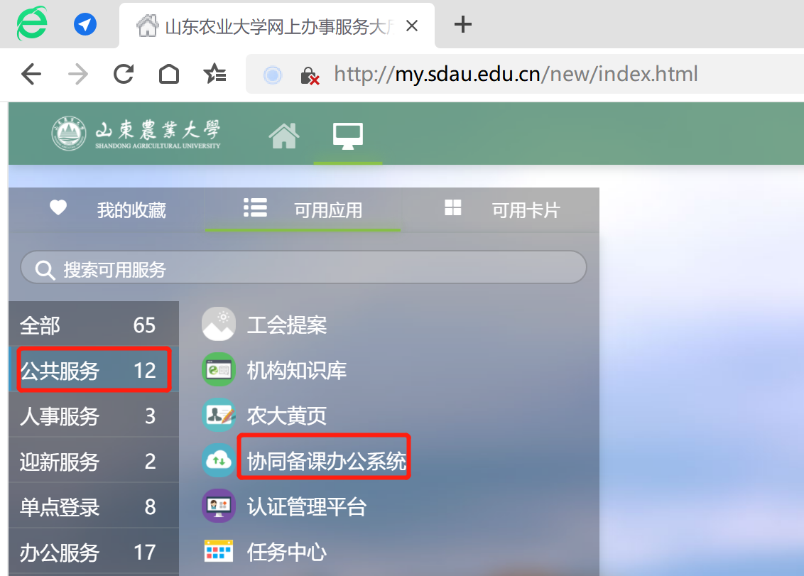
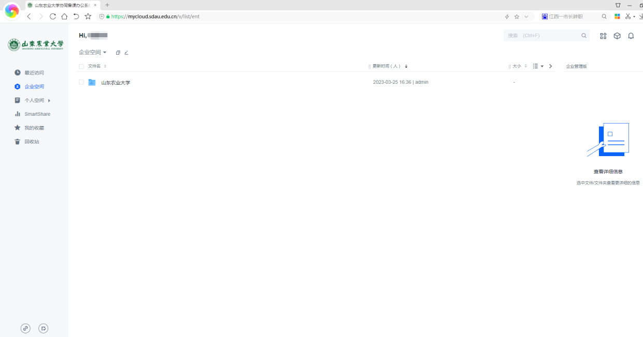

客户端下载
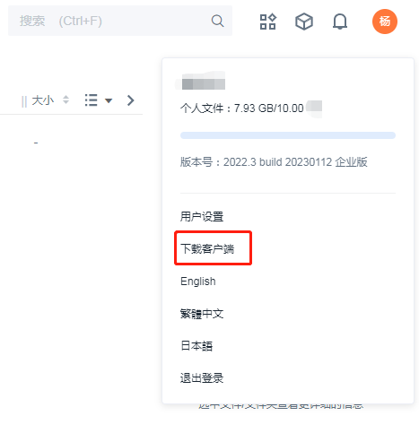
登录协同备课办公系统后—>选择’左上角红框位置’—>选择’下载客户端’即可弹出下载页面(如下图)。
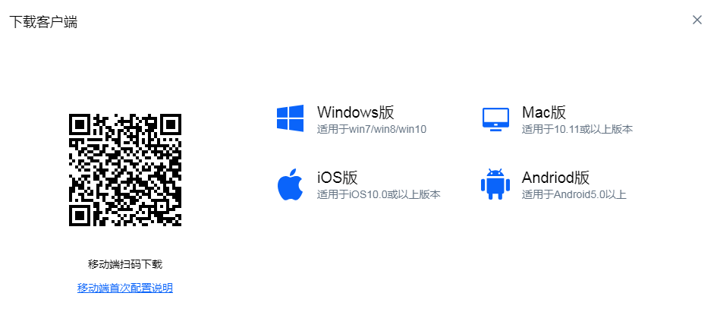

客户端安装（以Windows客户端举例，其他客户端类似）
客户端安装完成后，输入用户名及密码（同统一分身认证用户名密码一致）,点击“登录”按钮即可；
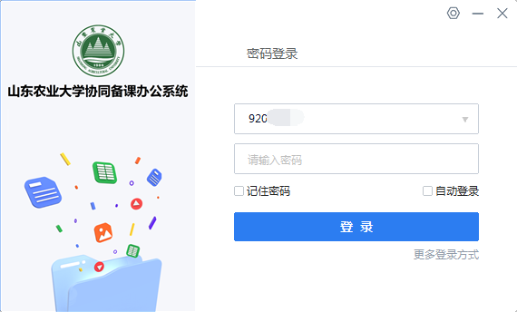

功能详细解读
本章讲述了用户在协同备课办公系统中如何针对文件做分享、下载、收藏、评论、预览、编辑、移动/复制、删除、重命名等操作的使用方法。

主界面功能区介绍
用户登录成功后的系统主界面如下图所示：
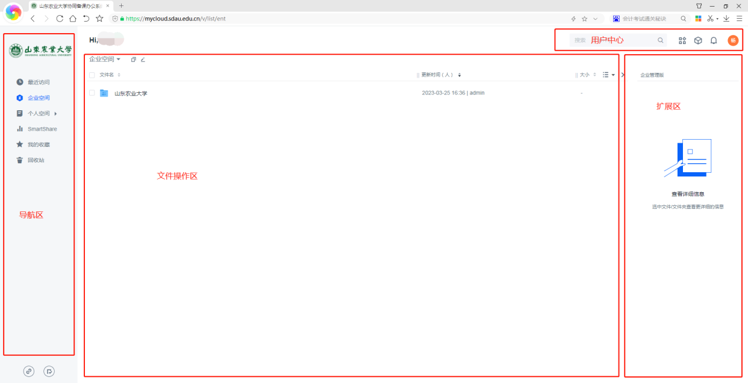
系统主界面分为四大部分：
- 导航区：在普通账户的界面下有“企业空间”、“个人文件”、“我的共享”、“收到的共享”、“我的收藏”、“链接管理”、“全部消息”、“回收站”八个入口，用户可以根据需要切换不同的功能。
- 文件操作区：在此区域内，会显示用户的文件及数据，用户可以做对应文件/文件夹的操作。例如在企业空间内，用户可以在此区域做上传、下载、预览、链接，添加/编辑标签、移动/复制、删除等操作。
- 信息扩展区：该区域包括所选择文件或文件夹的扩展属性信息，方便用户查看。在用户选中文件时，还可在此区域内针对文件进行评论操作。
- 用户中心：包括用户资料的修改（修改名称、手机号、邮箱、密码等）和系统相关设置。

基本功能

文件夹相关操作
1.新建
A.新建文件夹
在需要新建文件夹的目录鼠标hover“新建”，点击“文件夹”，在弹出的对话框中输入文件夹名称并选择数据中心后点击“确定，完成新建文件夹操作。
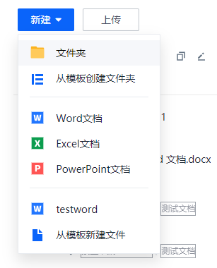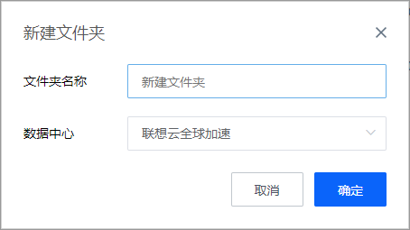
B.从模板新建文件夹
在需要新建文件夹的目录鼠标hover“新建”，点击“从模板创建文件夹”，在弹出的对话框中输入文件夹名称并选择模板后点击“确定”，完成“从模板新建文件夹”操作。
用户可以通过这种方式，快速创建出目录结构。文件夹模板是由管理员在管理控制台维护的。
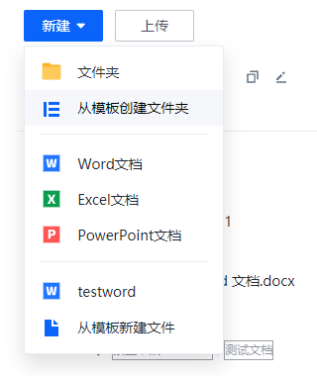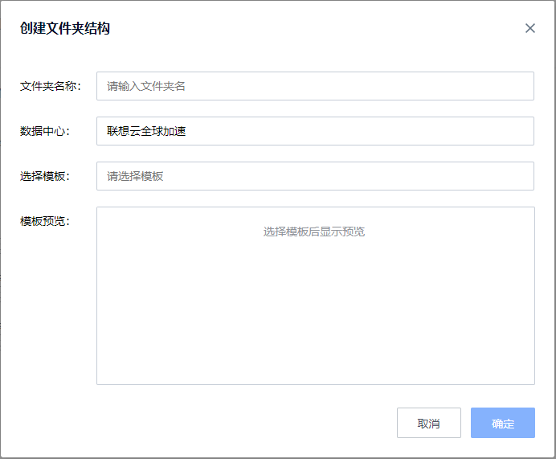
C. 新建文件
支持新建Word、PPT和Excel文档。

D. 从模板新建文件
在需要新建文件夹的目录鼠标hover“新建”，点击“从模板创建文件”，在弹出的对话框中输入文件名称并选择目标模板后点击“确定”，完成“从模板新建文件”操作。用户可以通过这种方式，快速创建出想要的文件结构。文件模板是由管理员在管理控制台维护的。
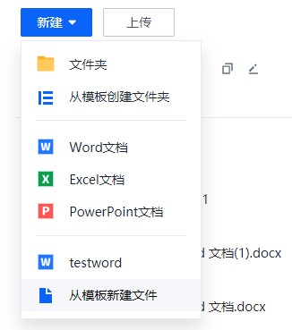
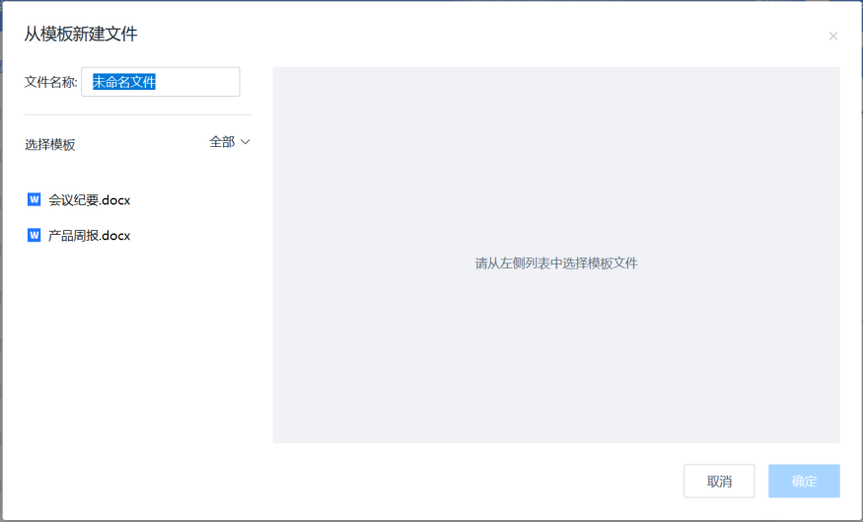
在“从模板新建文件”的对话框中，可以通过筛选操作快速找到目标模板，找到模板后，可在右侧预览文件模板的内容和样式。
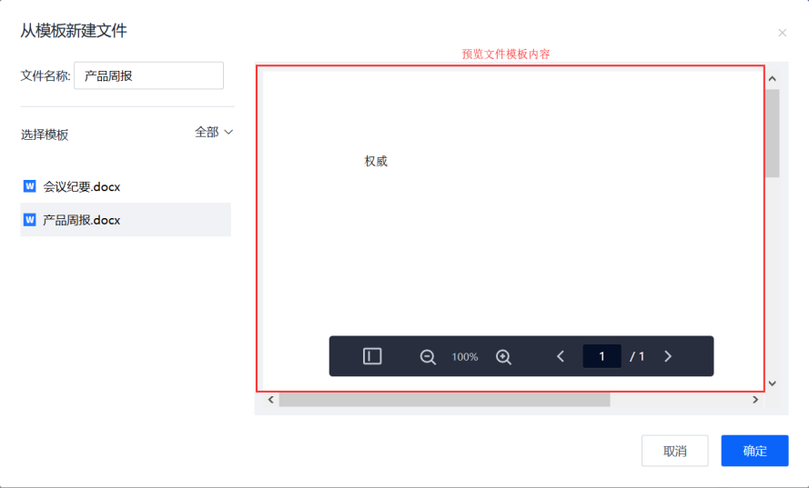

2.查看文件夹属性
在相应文件夹右侧hover 或者右键菜单列表中点击“属性”查询该文件夹的属性。
例如在测试文件夹中，可以看到该文件夹的属性。
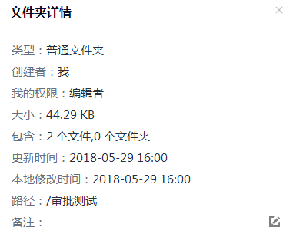
3.查看文件夹动态
点击展开右侧栏后，选中文件夹或打开文件夹后，右侧栏选中动态tab，即可查看该文件夹状态。
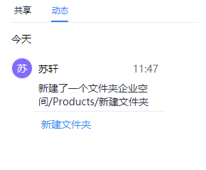
4.查看文件夹授权记录
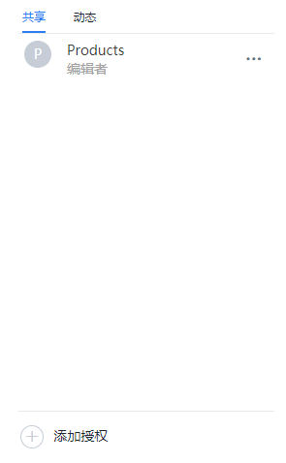
选中文件夹，或打开文件夹后，右侧栏显示该文件夹授权记录，如果有授权权限，可直接修改或添加权限。
5.重命名文件夹
鼠标右键需要重命名的文件夹，点击“重命名”，直接在原文件夹名称位置重命名后点击确认按钮即可。
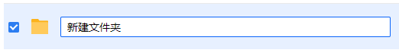
6. 移动/复制文件夹
鼠标右键需要移动或者复制的文件夹，点击“移动/复制”，弹出移动/复制界面，选择目标路径后点击“移动”、“复制”完成操作。
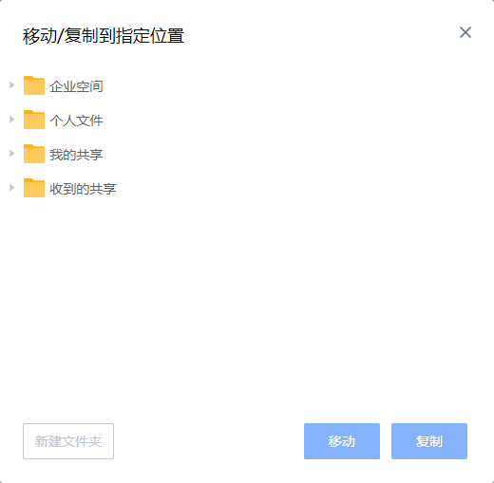

文件夹打包下载
打包下载支持若干个文件夹的整体下载，用户选中需要下载的一个/多个文件夹，点击“打包下载”即可完成下载。
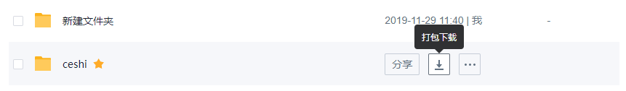

WebTool下载
若超过打包下载的边界，则可通过WebTool批量下载目标文件到用户电脑本地。

创建链接共享
详见6.4 链接分享。

个人文件夹共享（授权）
文件夹的拥有者可以将文件/文件夹共享给协同备课办公系统范围内的任何其他用户，用于文件的协同管理和操作。在要授权的文件夹右侧“分享”中，点击“共享文件/共享文件夹”进入共享管理界面，可以在此界面为用户分配不同的权限。
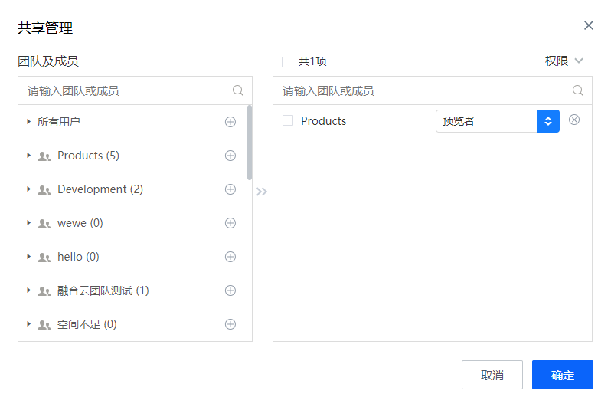

文件夹定期清理
在文件夹名称右侧的菜单列表中点击“设置定期清理”进入设置页面，可以选择自动清理、到期清理、定时清理三种模式，从而有效地释放系统空间。
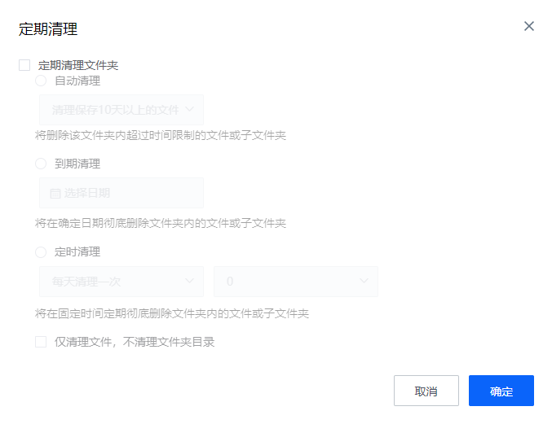

上传文件/文件夹
在需要上传文件的路径下单击“上传文件”或者“上传文件夹”按钮
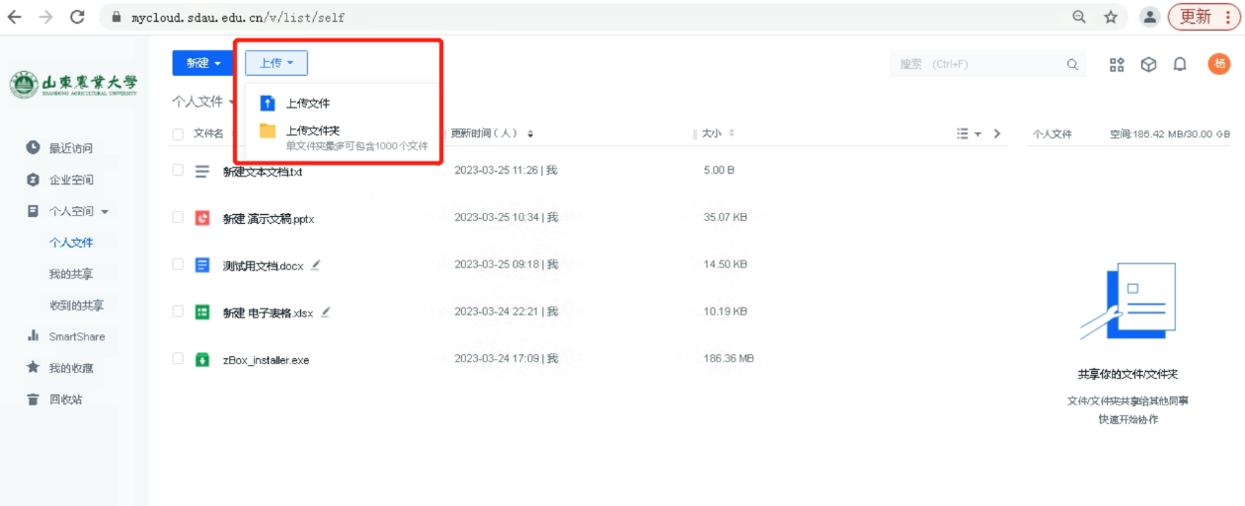
从本地选取需要上传的文件/文件夹。
在添加文件过程中支持Ctrl+A、Ctrl、Shift多选操作，添加上传后在右下角显示上传进度，上传完成后显示“已完成”。

文件发布流程
用户可以在“我的审批”中选择文件发布流程，将文件发布到流程指定的目录内。文件发布流程被发起后，涉及的审批者将在“待我审批”中查看相应的审批请求，通过审批请求后，文件将被上传至指定目录中。
用户可通过以下两种方式发起文件发布流程：
1.在文件列表中，右键点击文件，或在页面头部的按钮中选择“更多-文件发布”即可进入文件发布的流程。
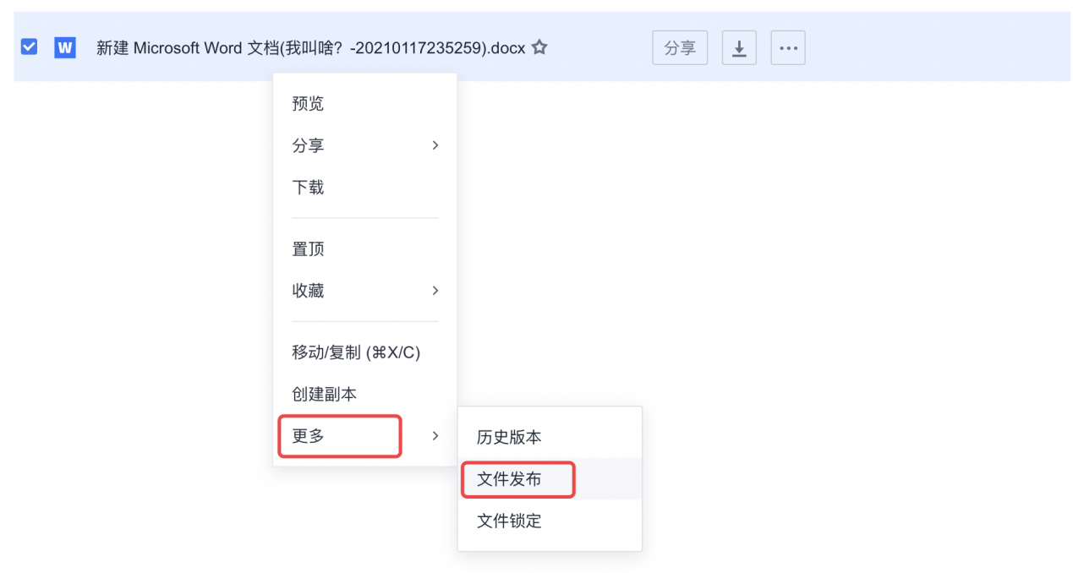
2.在“我的审批”中“我的申请”页面中，点击“申请文件发布”按钮，即可进入文件发布的流程。
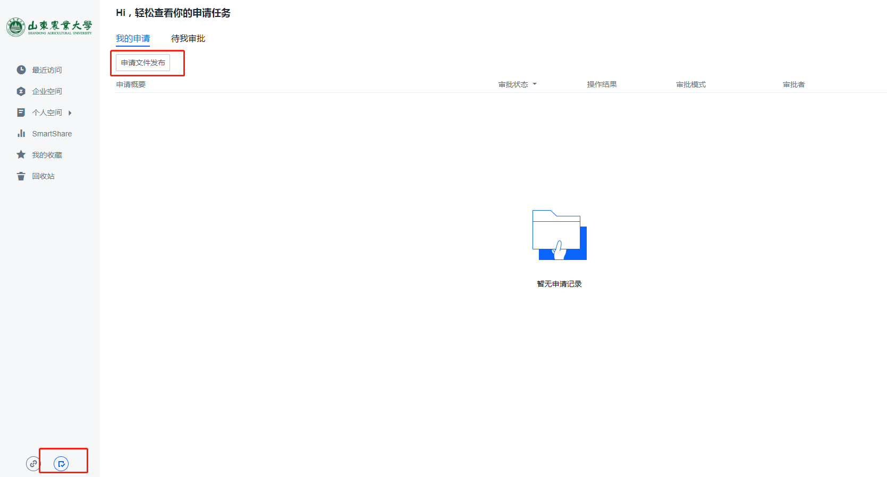
上述操作后，用户可在页面中查看到自己可以发起的全部文件发布流程，包含流程名称、审批模式、审批者以及发布后保存的目录等信息。用户选择需要的后，点击左下角的“提交流程”按钮后即可发起申请。
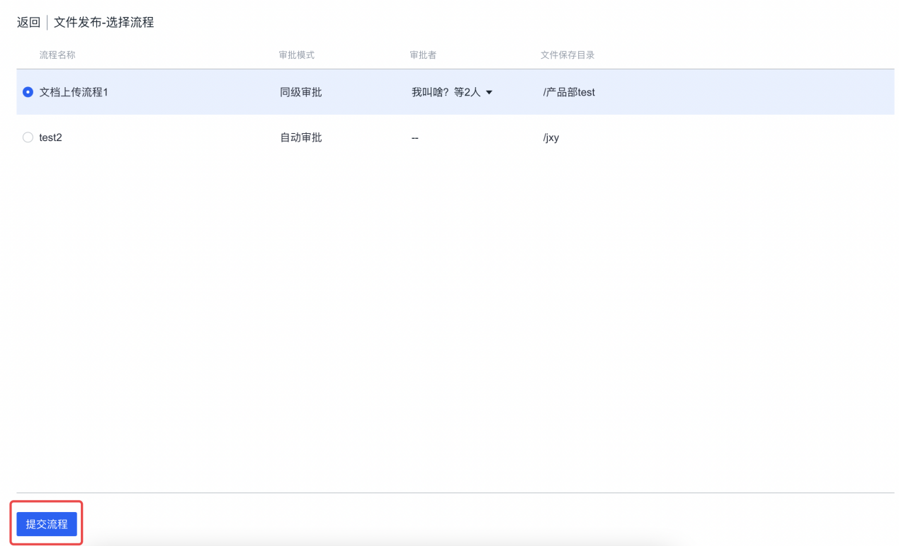
提交流程后，用户将进入文件发布的详细设置页面，用户可从系统或本地上传需要发布至指定目录的文件，并根据管理员设置的规则为文件添加标签。设置完成后，点击左下角的“提交流程”按钮即可提交申请。
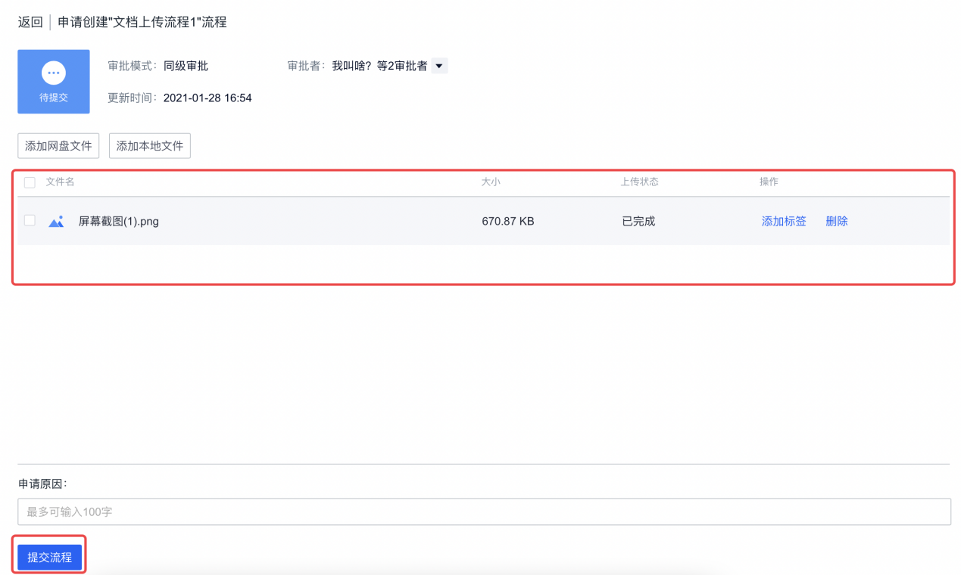
用户可在“我的申请”中查看并管理已提交的文件发布申请。若已有申请存在问题需要取消，用户可点击申请记录中的“删除”按钮将此条申请删除。
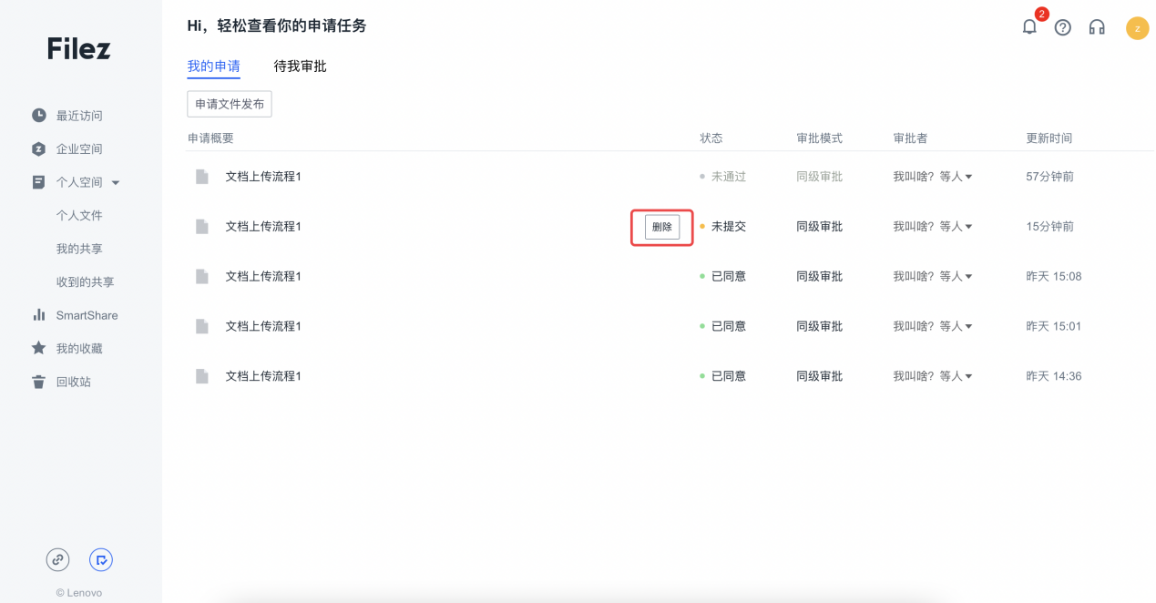

下载文件
进入目录后，对于单个文件下载，选中文件后点击下载图标进行下载，对于多个文件或文件夹下载详见6.3.2文件夹打包下载。
若管理员对文件夹创建下载策略管控规则，则受管控的用户则无法下载该文件夹内的文件。

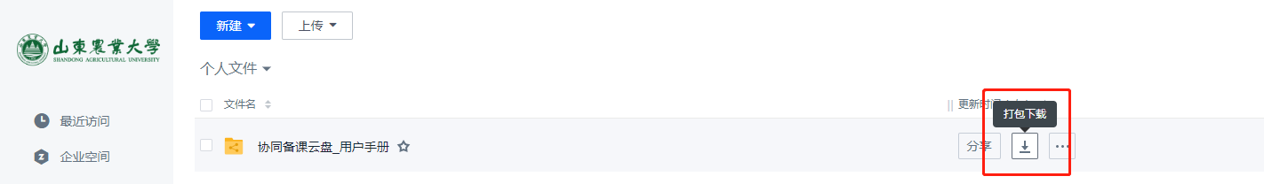

文件管理
1.预览文件
对于部分常见文件，如有预览权限，点击文件名即可进行预览操作。
2.在线打印文件
在预览页面，若点击打印功能，则可将文件内容在线打印。若文件带有水印，则打印文件也带有水印。支持在线打印的文件类型为word类、ppt类、pdf、txt、visio等文件。
3. 删除文件
（1）单个文件删除
打开文件所在的目录，点击文件右侧菜单列表下的“删除”，出现删除确认界面。点击“确定”完成删除，点击“取消”可以取消删除操作。
（2）多个文件删除
多个文件的删除类似于单个文件的删除，用户选中多个文件后点击“删除”，出现删除确认界面。点击“确定”完成删除，点击“取消”可以取消删除操作。
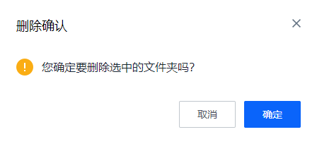
4.恢复文件
删除的文件会进入回收站中，用户可以从中找回文件。回收站中支持单个文件和多个文件的恢复。勾选想要恢复的文件/文件夹，点击上方的还原按钮，在弹出的确认窗口点击确认即可。
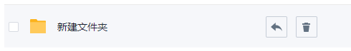
5.文件锁定
当您希望其他人无法修改更新某一文件时，可以在有编辑权限的前提下，在文件右侧找到“锁定”按钮，点击进入。之后可以为锁定设置时间，如果在此时间内别人想修改文件，只能通过邮件请求您解锁。
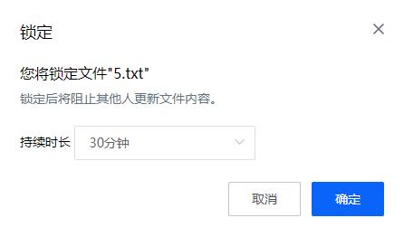

搜索功能
点击搜索框进入搜索页面。

搜索页面支持按照条件对搜索结果进行筛选。
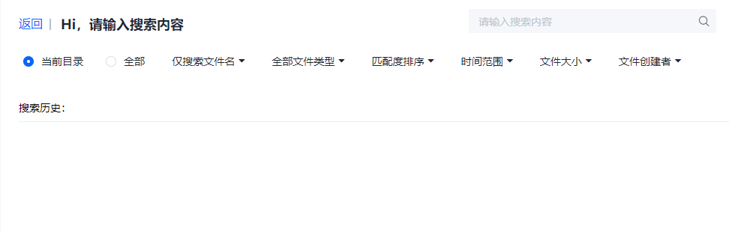
在搜索结果列表中，关键字会以黄色标识出，点击相应的文件/文件夹名就可以完成相应的操作。
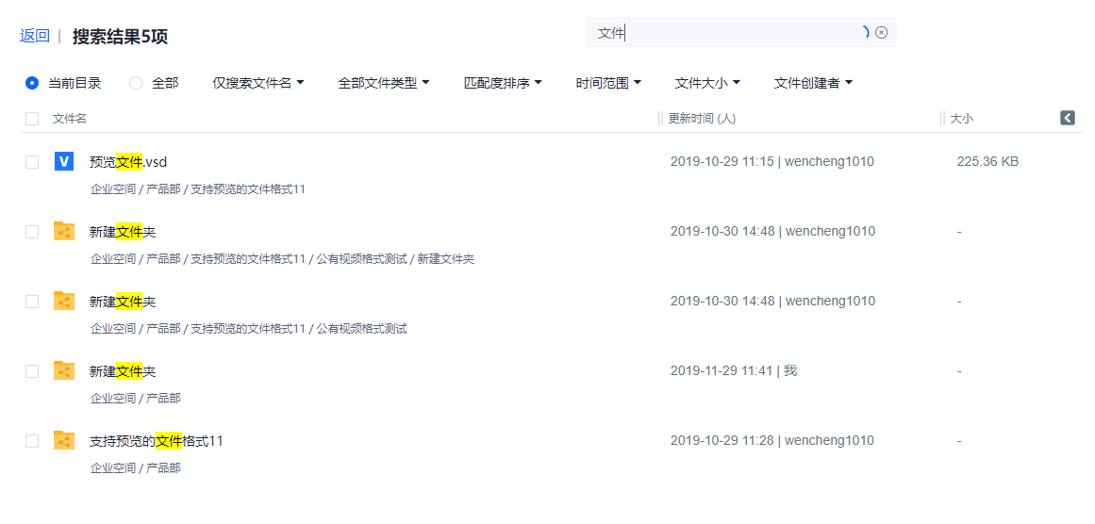

收藏文件/文件夹
当用户需要收藏某些文件/文件夹时，可以通过以下操作步骤：
选中特定文件/文件夹，在的菜单列表中点击“收藏”。
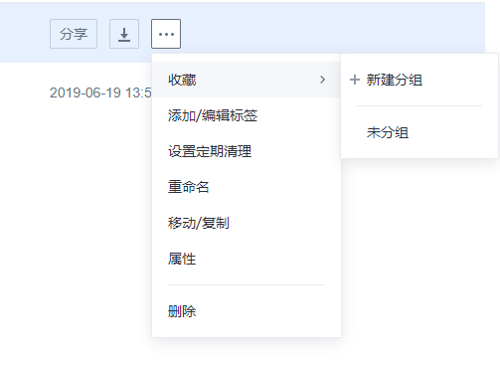
收藏成功后，可以通过左侧导航栏“我的收藏”模块进行查看。在“我的收藏”模块中用户可以进行常规操作。

添加文件/文件夹标签
管理员用户可以对任意文件/文件夹进行标签化管理。操作方式为：选中任意文件/文件夹，右键或hover右侧出现菜单列表，在菜单列表中选择添加/编辑标签，在弹出框内输入标签名称。每个标签最多可输入30个字符。最多创建10个标签，输入完成后点击“保存”创建标签。

针对文件进行评论
选中文件，其右侧栏会出现评论界面，可以看到用户对该文件的留言和评论，用户可以在右侧栏的底部新增评论（如图所示）。


文件历史版本
右键点击文件名，在弹出的菜单中选择历史版本选项，会打开文件的历史版本列表。在该列表中用户可以查看上传文件的所有历史版本。用户可以对历史版本文件下载、预览，添加说明和标记，也可以将某一版本置为当前最新版本。
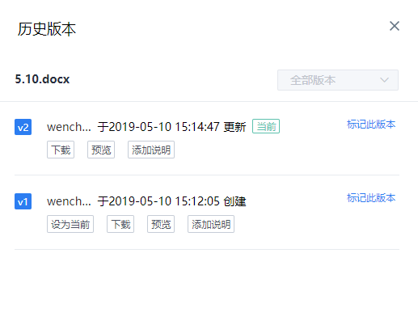

最近访问
用户可通过左侧导航栏，进入最近访问。最近访问页，展示了当前用户近期访问过的文件、链接分享。通过最近访问文件列表，用户可以快速找到最近访问的文件，并进行文件操作。
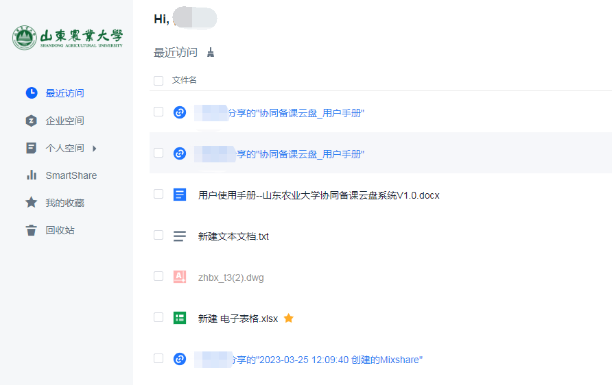

Web端本地编辑
Windows操作系统下的用户在web端可直接调起本地的Office或WPS办公软件对系统内文件进行编辑，在本地应用保存后，更新的内容会自动保存至协同备课办公系统。本地编辑目前支持的文档包括：Office，WPS，文本文档。
在文件列表中选某个文件，点击或者在右键菜单列表中点击“zOffice编辑”。
系统会判断你的电脑是否安装了LDWebTool插件，如果安装了，则通过LDWebTool插件直接调起本地应用程序打开文件（如下图所示）。用户在本地编辑文件的过程中，该文件在系统文件列表中会被自动加锁，其他人无法移动、删除或修改该文件。如果没有安装LDWebTool插件，系统会提示没有安装插件，并会一步步引导下载安装LDWebTool插件。
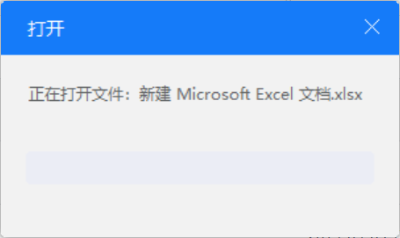

文件动态
用户可以通过文件动态来了解每个文件近期的所有动态，在文件动态详情中，用户可以看到文件被哪些用户操作过，以及对应的操作者的用户名和操作时间。文件动态中记录的操作包括：预览、下载、创建链接、移动、复制、更新、评论等。
展开右侧栏后，在文件列表中选中文件，在右侧栏中的“详细信息”中可以看到文件动态统计（如下图所示），统计了文件的常用操作：预览、更新、下载、评论。用户也可以通过点击“预览”、“更新”、“下载”、“评论”去过滤筛选，在文件动态详情中只保留对应操作。如果想看更全的文件动态信息，可以点击，在新的对话框中展示该文件的所有文件动态详情（如下图所示）。
用户可以根据自身需要，去调整显示文件动态的天数，可以查看7天内，15天内，30天内，45天内，60天内发生的动态。
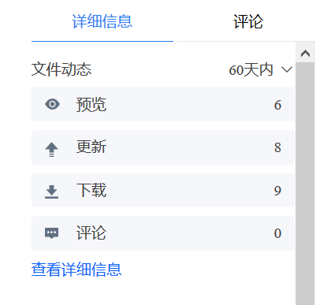

压缩包在线解压
支持对压缩包内文件直接在线查看和解压。
（1）压缩包文件在线查看和预览，需要用户拥有预览权限
在文件列表找到目标压缩包，鼠标左键单击压缩包文件后，可在线打开压缩包（如下图所示）。可看到压缩包内的文件/文件夹，鼠标左键点击文件，即可在线预览。支持预览的文件格式：Office文档、PDF、.txt 文件。鼠标左键点击文件夹后，可进入文件夹下的文件列表。
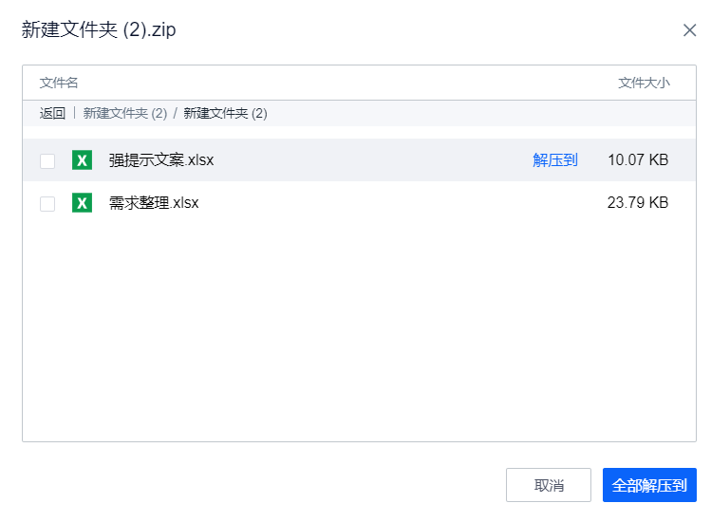
（2）压缩包内文件在线解压，需要用户具有下载权限
选中压缩包内的某个文件或文件夹，在该文件/文件夹列表的右侧点击“解压到”，会弹出选择解压位置的对话框。可以选择解压到本地目录或者系统指定目录，如下图所示。
注意：如果压缩包需要解压密码，则在预览文件，提取或下载文件/文件夹时，需要先输入解压密码，解压密码验证正确后，即可完成对应操作。
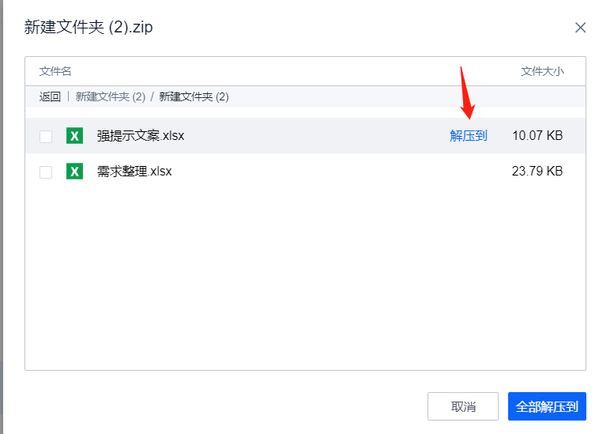
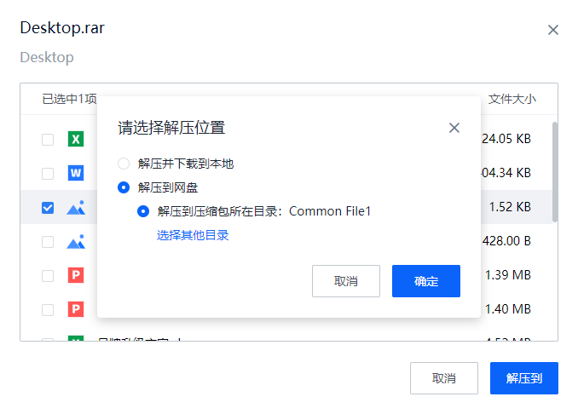
支持对文件/文件夹的批量解压，选择对话框右下角的全部解压，可将压缩包内的文件全部解压到指定位置，如下图所示。或者点击文件/文件夹左边的多选框，即可多选文件，进行批量解压。

个人置顶
支持对已上传的文件夹/文件操作置顶和取消置顶。个人置顶的优先级低于全局置顶，但高于团队文件夹的排序。若存在多个文件/文件夹置顶，则按照置顶时间倒序排列，并且个人指定的文件/文件夹具有单独的icon标识。
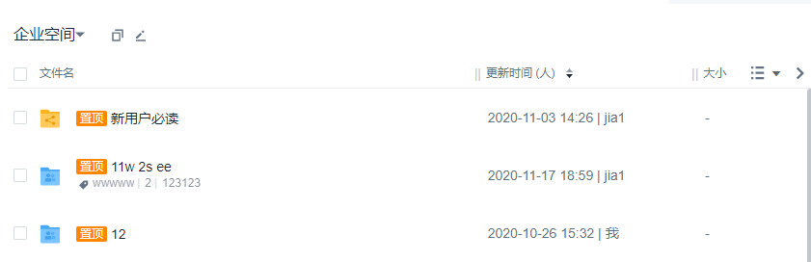

重名文件上传处理方式
用户可在“用户设置”中设置重名文件上传产生冲突时的处理方式。
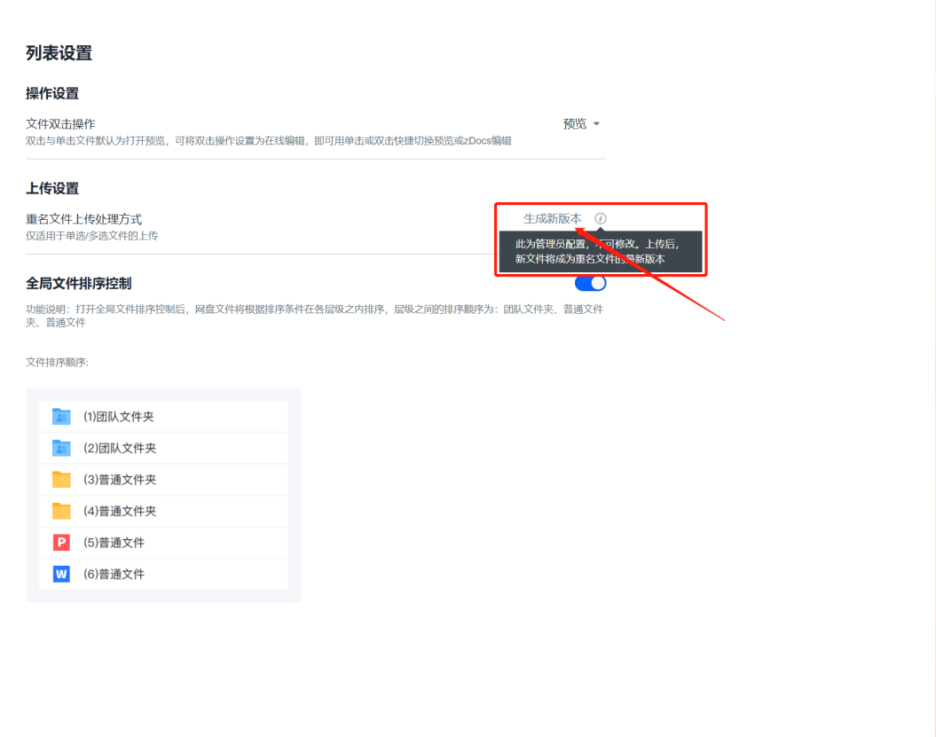
如果管理员已为用户设置处理方式，则此处仅显示处理方式，用户无法修改。
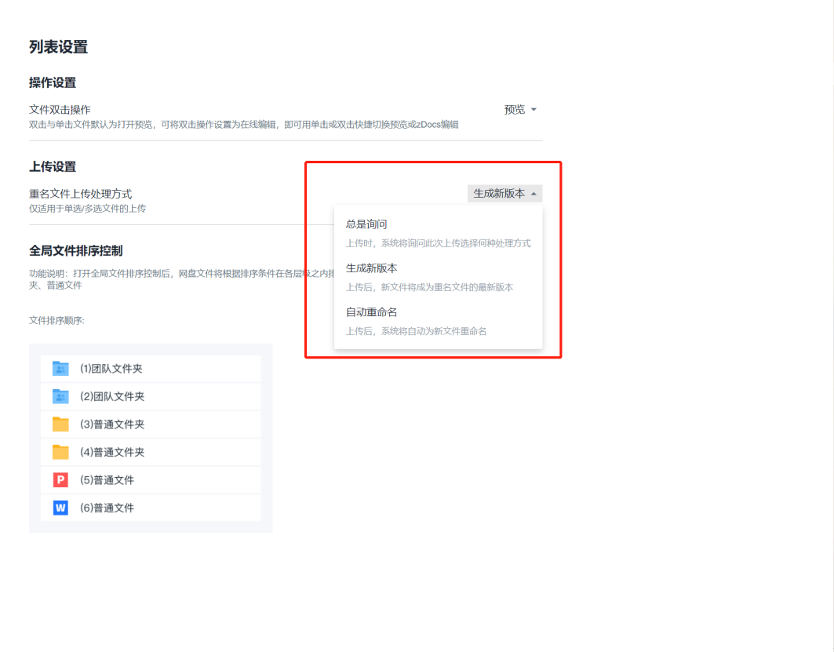
如果管理员允许用户自定义重名文件处理方式，则用户可如上图自行选择。
- 用户选择“总是询问”后，则上传重名文件时，系统将询问此次上传选择何种处理方式。
- 用户选择“生成新版本”后，则上传重名文件后，新文件将成为重名文件的最新版本。
- 用户选择“自动重命名”后，则上传重名文件后，系统将自动为新文件重命名。

zOffice收集表
用户可以快速通过zOffice收集表创建表单分享给他人收集信息，可以选择协同备课办公系统内用户作为填写者和协作者。收集表的“创建者”、“协作者”和“填写者”会收到与此表单消息通知和邮件，“创建者”和“收集者”可以将收集结果转存到协同备课办公系统内。
1、进入zOffice收集表
在网盘“Filez应用”内点击“zOffice收集表”，进入zOffice收集表页面。
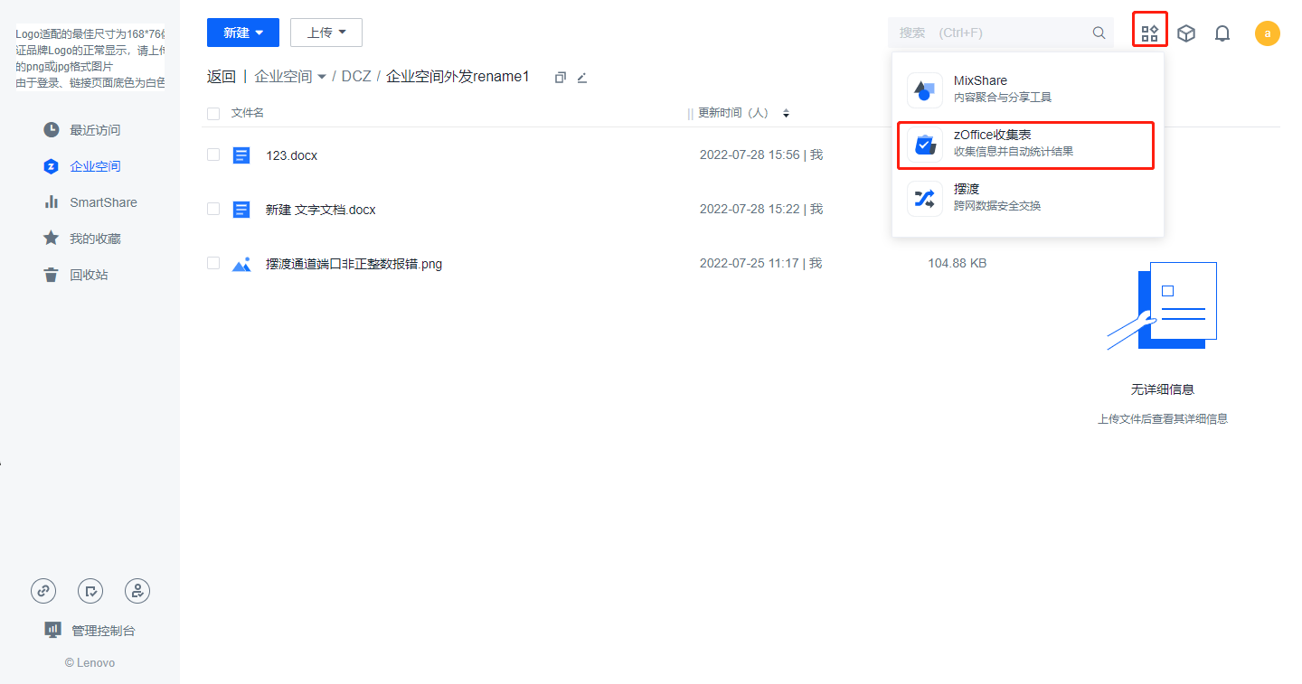
2、新建收集表选择“协作者”和“填写者
添加好收集表内容后，可以选择协同备课办公系统内的用户作为“填写者”和“协作者”，并且可以选择是否允许共享人外的其他人填写收集表。
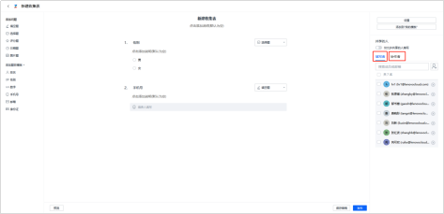
3、
导出收集到的结果
收集完成后，点击“去表格查看结果”进入zOffice表格内查看结果。
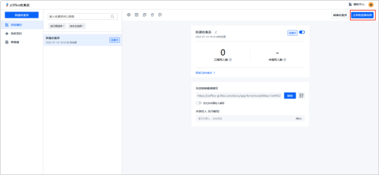
若用户觉得收集结果需要保存时，可以将收集到的表格数据导出。
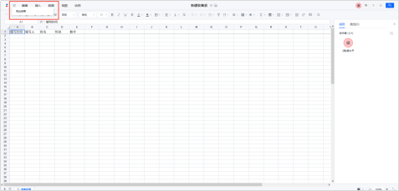
导出时可以选择，将表格导出到网盘的“企业空间”或“个人空间”内。
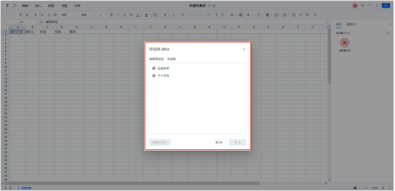

链接分享

链接功能
用户可以通过链接的方式将文件分享给他人。他人可以通过这个链接访问你共享的内容，可以进行“上传”，“下载”和“预览”的操作，链接下载可以“设置密码”和“有效期”进行限制。用户分享单个文件夹或文件时，分享链接分为两种，普通链接和安全链接，安全链接较普通链接而言对分享文件的管控更为严格；若用户分享多个文件时可以通过MixShare聚合分享。

文件/文件夹链接
- 普通链接
生成文件链接时，文件菜单点击“分享”选项，选择“新建链接”，进入设置界面。
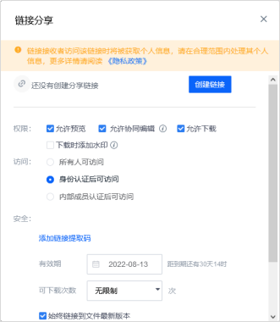
在此界面可以进行上传，下载，预览、是否添加链接水印的权限控制，可以添加提取码，设置链接的有效期，设置是否始终连接到文件最新版本，添加链接的说明，设置链接的访问方式。
若开通zOffice编辑功能，则支持在链接设置页面勾选“允许协同编辑”。勾选后，访问模式仅可以选择“身份认证后可访问”和“内部成员认证后可访问”，默认选择“身份认证后可访问”。链接访问者可在认证后使用zOffice在线编辑链接中的文件。
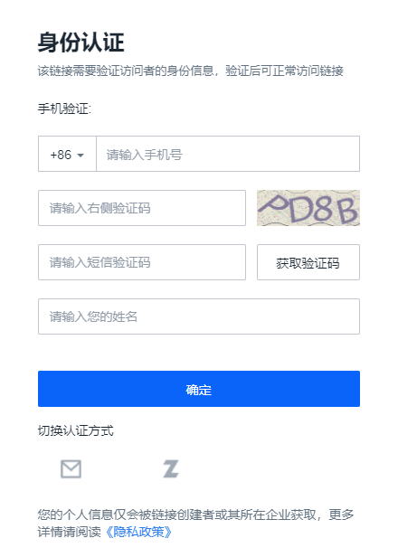
若开通链接水印功能，则支持在链接设置页面勾选“下载时添加链接水印”。勾选此项后，链接页面下载的文件将会增加链接水印内容，并且文件格式转换为pdf。链接水印的内容由管理员配置。
创建链接时，可以选择三种访问模式“无需认证即可访问”、“身份认证后可访问”和“内部成员认证后可访问”，若选择“无需认证即可访问”访问该链接的用户可直接访问链接内容，若选择“身份认证后可访问”访问该链接的用户可以通过微信、手机号、邮箱和网盘账户四种方式认证后访问链接内容，若选择“内部成员认证后可访问”访问链接的用户需要通过本学校账号密码才可访问链接内容。
文件夹创建链接时，若只选择允许上传，则访问该链接的用户上传文件时，仅能查看自己上传的文件，无法查看别人上传的内容。
上述设置完成后，点击创建链接就会生成一个待复制的链接（如下图）。复制链接手动粘贴发送，或者通过下方的邮件模式发送。点开生成的文件链接地址，即可进入该链接，输入提取密码就可以在线访问链接中的内容。
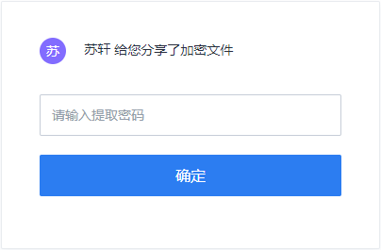
进入链接文件页面后，可预览、下载文件或将文件转存至网盘。
- 安全链接
除普通链接外，还支持创建安全链接。选择需要创建安全链接的文件/文件夹，点击“分享”，选择“新建安全链接”，进入设置界面。
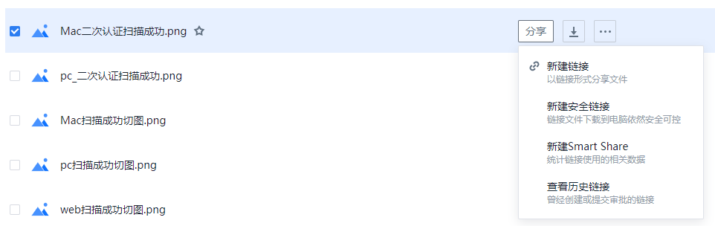
在安全链接的设置界面，权限方面仅有“允许下载”和“允许预览”两个选项，安全链接中不能像普通链接一样设置上传。安全方面，安全链接在除提取码和有效期之外还可以设置阅读的次数，时长，是否允许打印，是否只读，失效后删除和添加阅读水印选项。
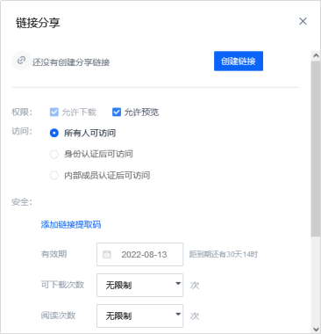

- SmartShare链接
SmartShare链接可以收集链接每次被访问的记录，分享者可以直观查看链接的访问情况。
SmartShare链接目前仅支持Office、wps、文本文件、图片类文件，点击“分享”，选择“新建SmartShare链接”，进入设置界面。
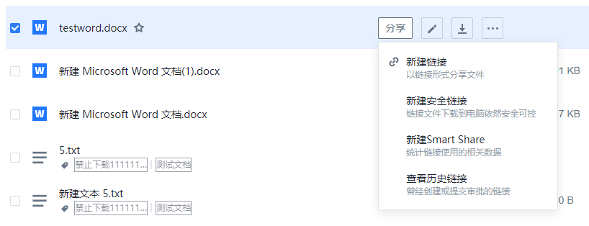
用户创建SmartShare链接时，可以选择要求访问者填写邮箱或手机号，并且可以选择通过验证码校验所填邮箱或手机号的真实性；
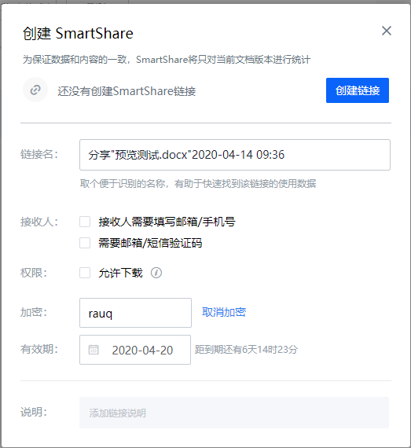
如果创建成功，则会看到如下页面，且该SmartShare仅对当前文档版本进行统计。
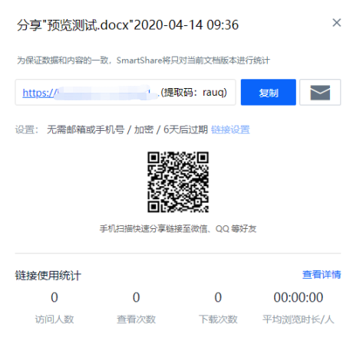
如果用户填写邮箱或手机号需要验证真实性，会收到验证码，且支持国际手机号验证码输入。
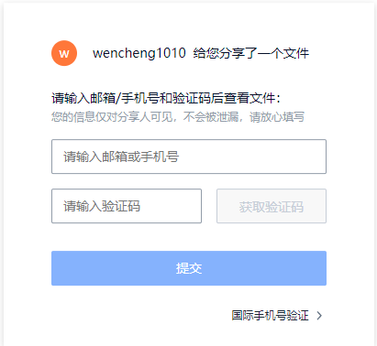
创建的SmartShare链接，可以从链接管理页面、分享功能处的历史链接、系统左侧边栏的SmartShare面板中查看相关的数据统计及分析，详见5.4.3

SmartShare数据统计和分析
在系统界面的左侧导航栏中，新增“SmartShare”页面，该页面用于展示SmartShare的历史数据统计和单个SmartShare的详情页面。主要分为数据概览、SmartShare排行、最受关注内容、SmartShare列表、SmartShare详情页等模块构成。同时，该模块支持多语种。
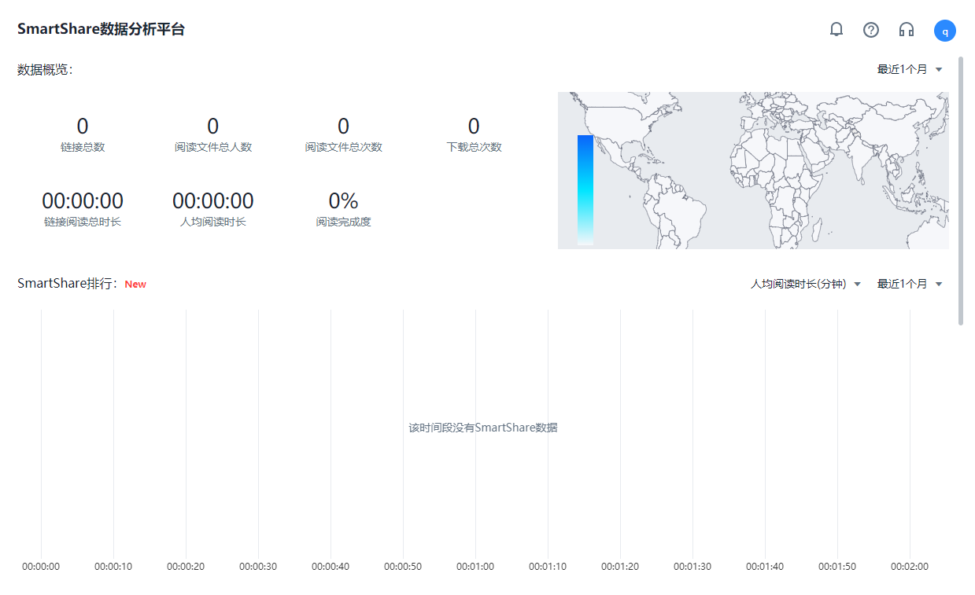

1、数据概览
在SmartShare的面板中，该模块显示链接总数、阅读文件人数、阅读文件总数、下载总次数、链接阅读总时长、人均阅读时长、阅读完成度统计数据。此处的统计周期支持近3天、近7天、近1个月、近3个月、自定义时间段。
同时，用户可以通过右侧地图查看不同省份区域的统计数据。
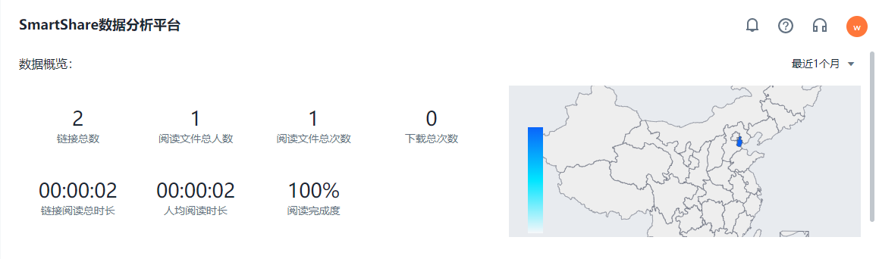
- SmartShare排行榜：
该模块通过柱状图的形式，展示不同文件的SmartShare的排行数据。其中X轴表示不同的SmartShare链接，Y轴表示不同的维度的时长。目前支持人均阅读时长、人均阅读完成度、访问链接总数、下载次数等维度的排行统计，且统计时间可由用户自由设置。
同时，点击SmartShare的内容，可进入SmartShare的详情页，具体内容见下文Smarshare详情页部分。且点击文件名，可快速查看该文件内容。
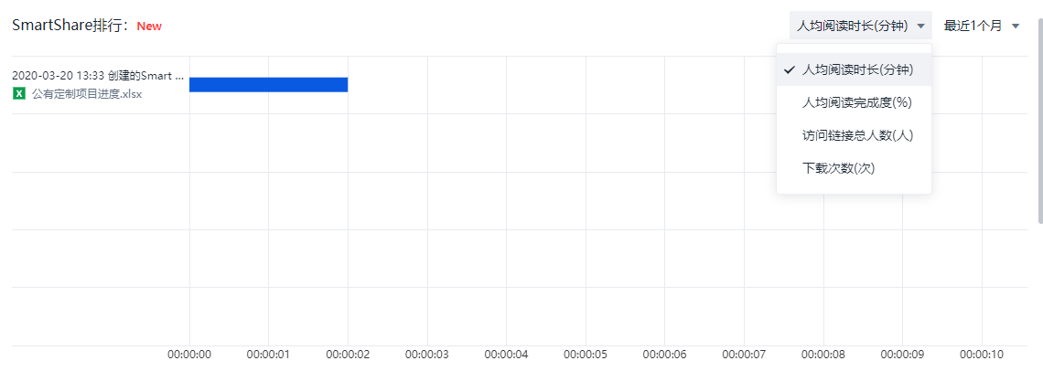
- 最受关注内容
在最受关注内容模块，用户可以查看到每月平均阅读时长排名前5的Smartshaere链接，点击对应图片可进入到该SmartShare的详情页。
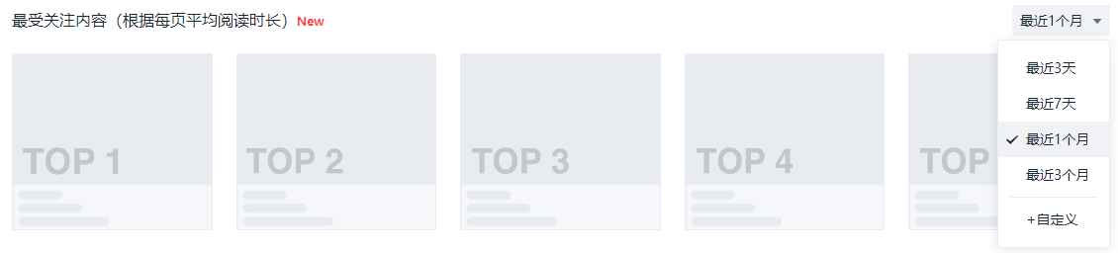
- SmartShare列表
该模块支持用户查看历史的SmartShare链接，且支持用户导出数据内容，以及查看对应的SmartShare详情内容。
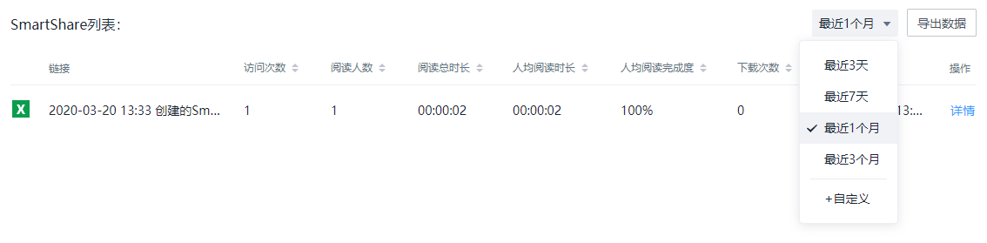
- SmartShare详情页
在SmartShare详情页，支持查看该链接的使用统计数据、文件页面人均阅读时长、访问者详情，以及支持设置该SmartShare，同时支持查看和导出访问者详情内容。
- 链接使用统计数据
该模块内容展示链接的阅读文件总人数、阅读文件总数、连接总阅读时长、人均阅读时长、人均阅读完成度、下载总次数。同时，右侧的地图展示不同省份的访问者数量。
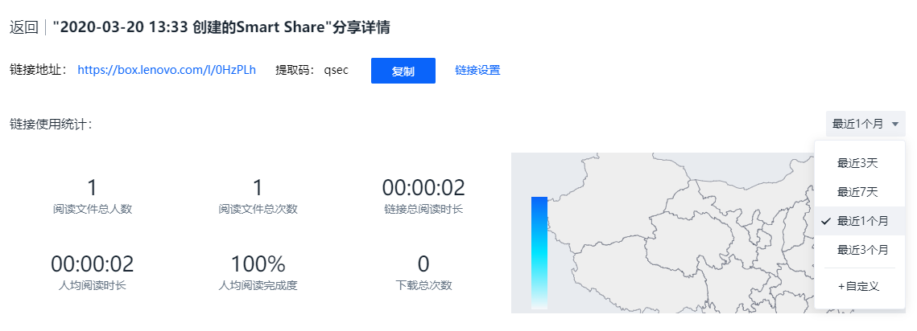
- 文件页面人均阅读时长
通过柱状图的形式，展示该链接对应文件不同页面的阅读时长，支持切换展示顺序和统计时间段。
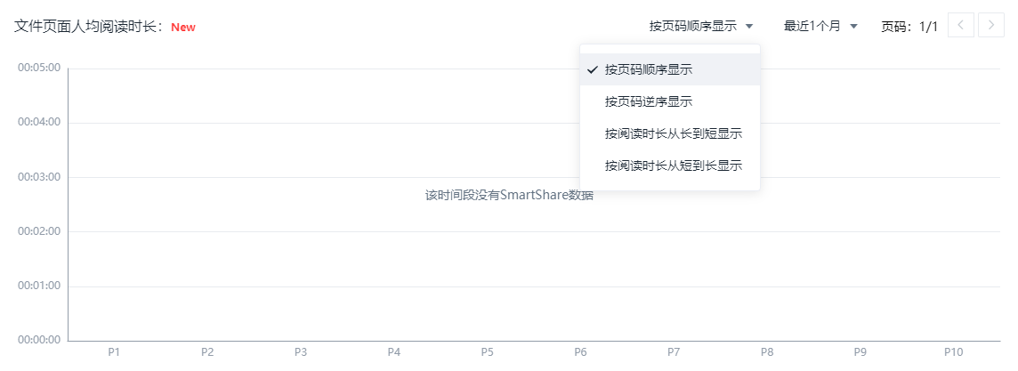
- 访问者详情
通过列表的形式，展示该链接的访问者信息，且支持查看详情，以及导出访问者信息。
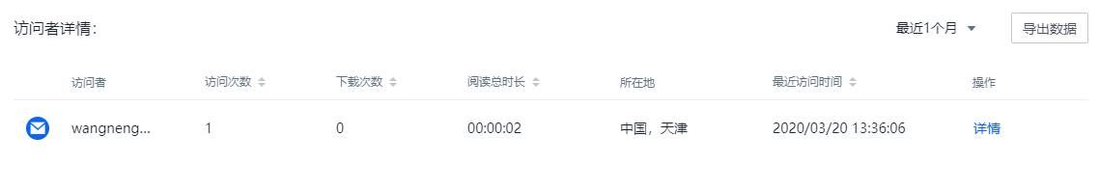

点击详情进入该访问者的详情页面，包含访问时间、地点、访问设备、阅读时长、下载次数、阅读完整度、不同页面阅读时长等内容。同时，支持快速导出该访问者的详情内容。
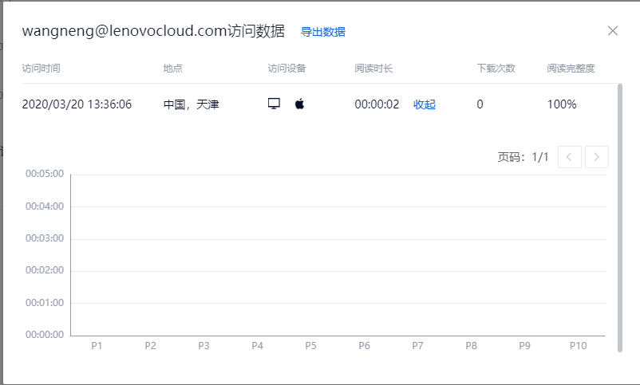

链接管理
在系统界面左侧导航栏的“链接管理”下，可以对历史链接进行管理，包含普通链接、安全链接、SmartShare。安全链接通过标志同普通链接加以区分。同普通链接一样，选择需要管理的安全连接后，点击可以对链接进行设置，点击可以删除链接。
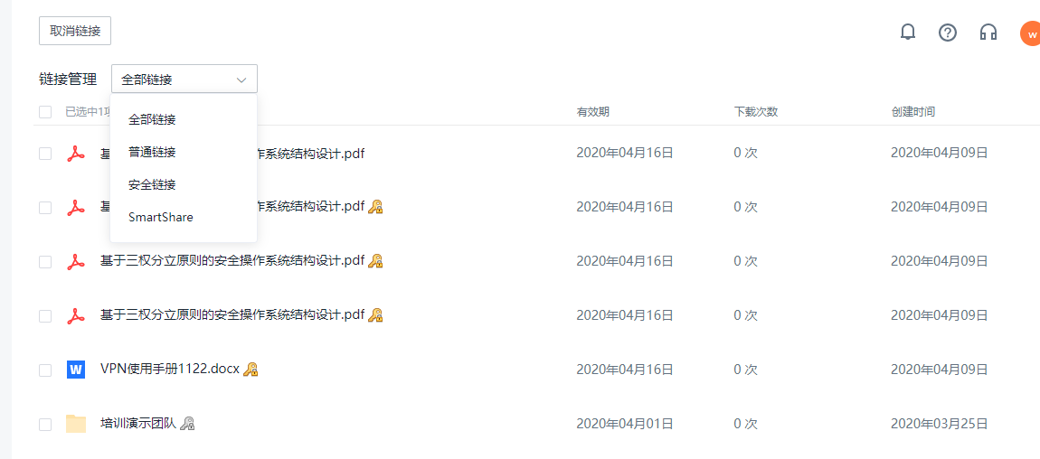

MixShare
MixShare链接可将跨目录、跨空间的多个文件聚合后统一分享，分享者可针对文件单独设置权限、也可针对链接设置安全配置项等。
1、选择文件并创建MixShare
当分享的文件在同一目录下，用户可在文件列表中多选并点击页面上方“创建MixShare” 按钮，进入创建页面。
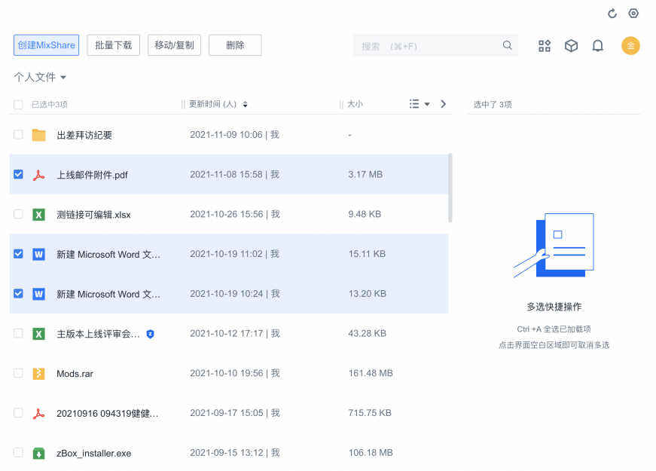
当用户分享的多个文件分散在不同目录时，可先将文件加入临时存放文件的区域——临时舱。如下图所示，用户可在浏览文件列表时、搜索时、预览时将文件添加至“临时舱”，再统一从“临时舱”中选择文件并创建MixShare。
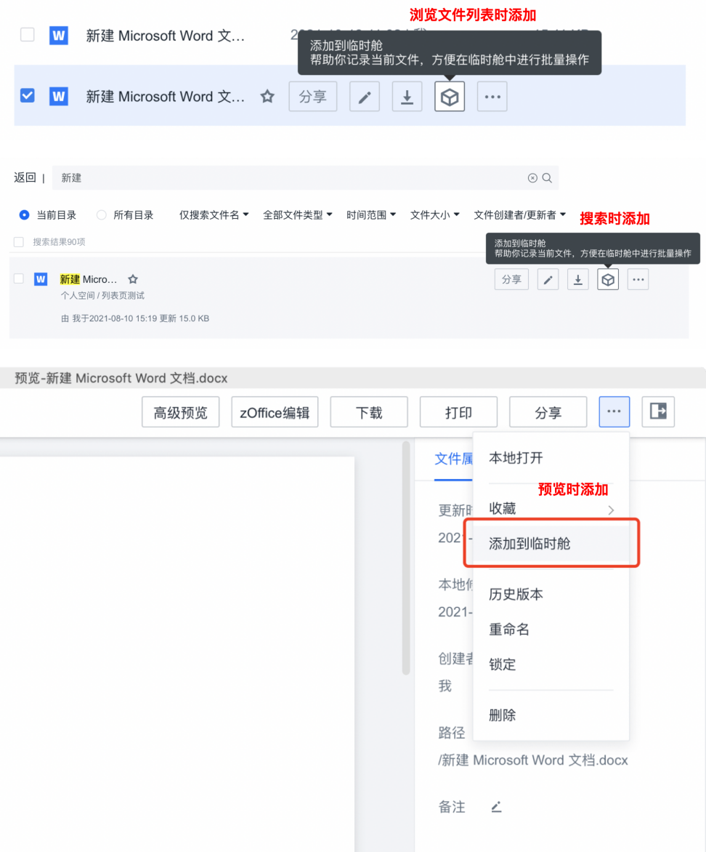
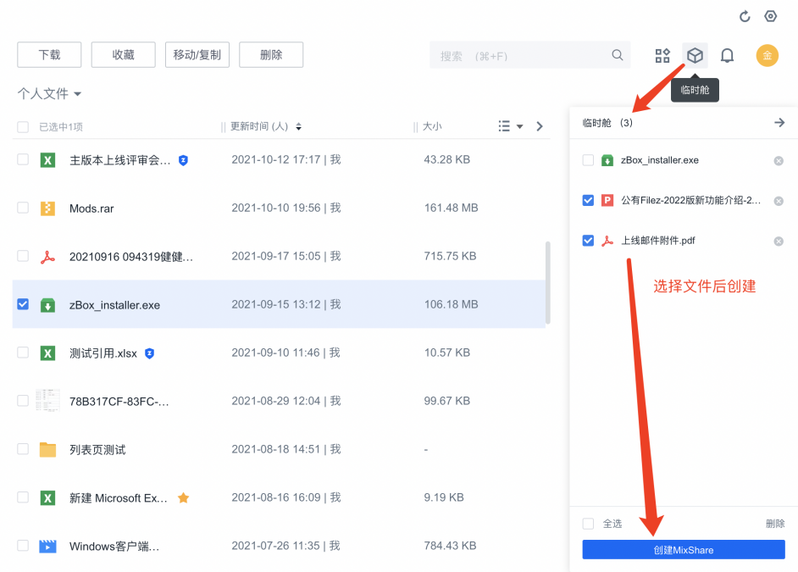
用户也可点击页面头部的“应用”按钮进入MixShare页面（如下图所示），点击页面中的“创建MixShare”进入创建页面，点击“添加云端文件”选择各空间、各目录中的文件。
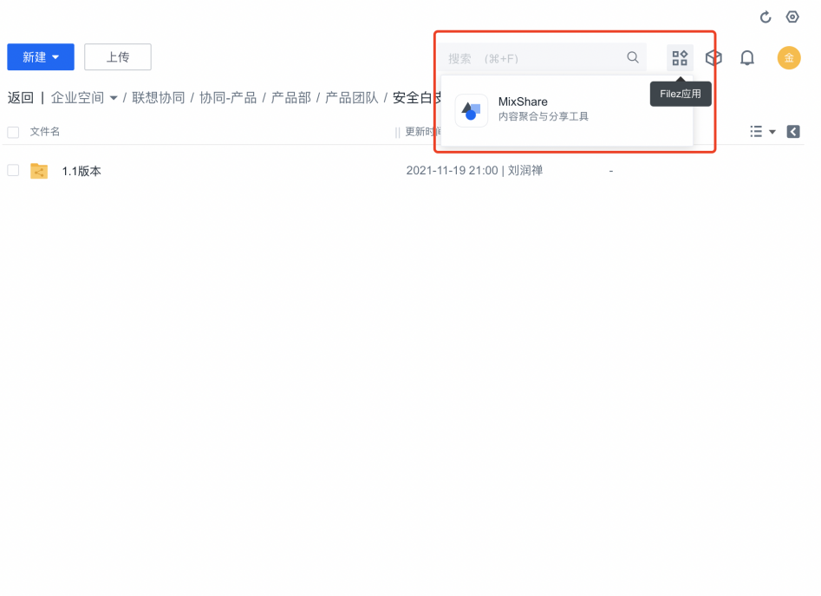
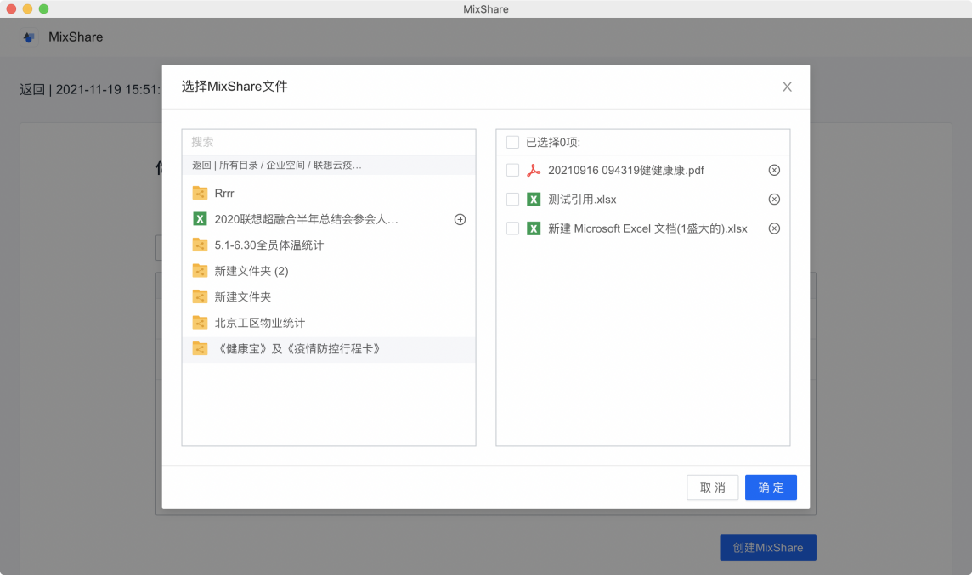
用户进入创建页面后，可设置MixShare中各文件的权限、文件顺序、链接安全。对每个文件，用户均可设置访问者能否预览、能否下载、最多下载次数，也可拖拽调整文件顺序。此外，针对整个链接，分享者也可添加链接名称、链接说明，设置链接有效期、是否添加提取码、是否跟随源文件更新、访问是否需要登录。
若开通链接水印功能，则支持在更多设置页面勾选“下载时添加链接水印”。勾选此项后，链接页面下载的文件将会增加链接水印内容，并且文件格式转换为PDF。链接水印的内容由管理员配置。
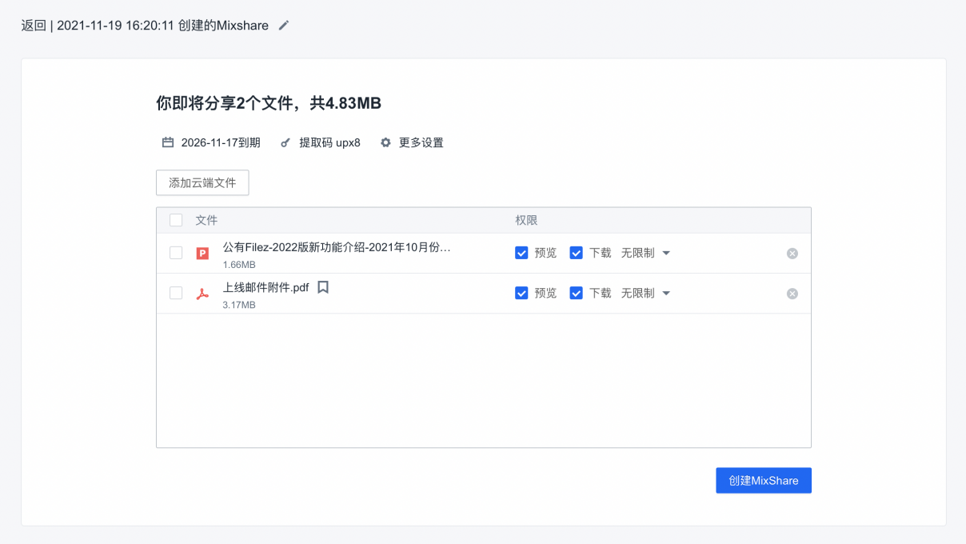
上述设置完成后，点击“创建MixShare”就会生成一个可复制的链接（如下图）。复制链接后可手动发送给接收者，或者通过邮件分享给其他人。接收者点击生成的MixShare链接地址，输入提取码并登录后即可以在线访问链接中的文件内容。
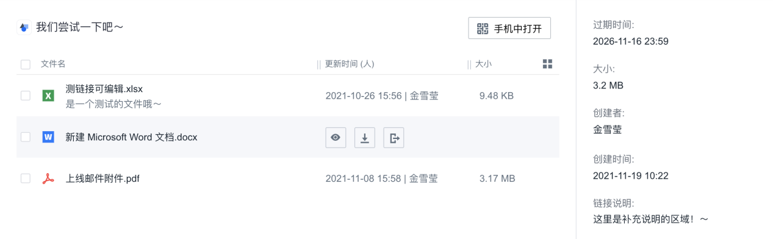
2.管理MixShare
用户从系统主界面上方的“应用”图标可选择进入MixShare页面，在该页面中管理创建过的所有MixShare链接。
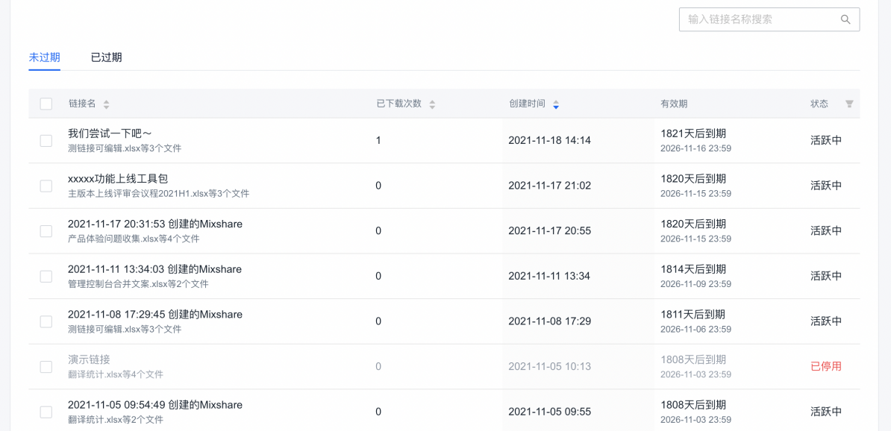
历史MixShare链接分为未过期和已过期两类，用户可通过链接名称搜索目标链接并查看和修改，也可在此页面查看链接的名称、已下载次数、创建时间、有效期和当前状态。
对于未过期的链接，用户可对其修改、删除或启用/禁用。禁用后的链接将变为失效状态，无法正常访问，用户可通过暂时禁用链接及时叫停分享，并在修改后重新启用链接。
对于已过期的链接，用户可延长有效期或删除无用链接，完成对历史MixShare链接对集中统一管理。

复制地址
用户可将文件/文件夹的网盘地址直接复制到剪切板后，分享给其他用户。通过地址可以快速进入网盘并打开对应的文件/文件夹。
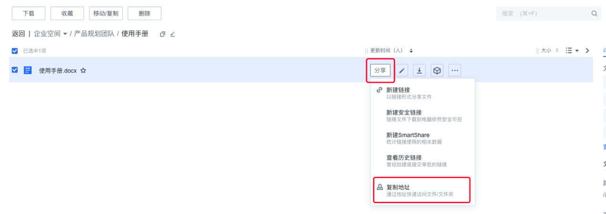
需要分享的文件/文件夹“分享”菜单中点击“复制地址”按钮后，即可将地址复制到操作系统剪切板，例如在以下场景中可以使用文件/文件夹地址：
通过IM分享给其他用户：
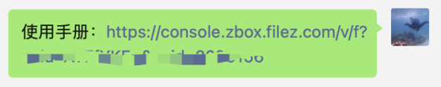
在文档中将文档地址作为超链接：
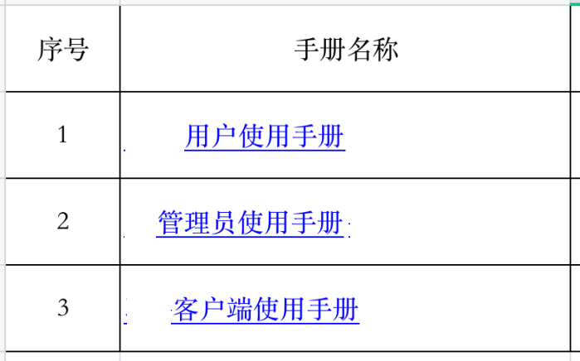

文件夹共享功能
用户可以在个人空间中将自己的文件夹共享给其他用户，用于文件协同管理。用户在将要共享的文件夹，点击“分享”，选择“共享文件夹”后进入共享管理界面，在此界面可以设置共享者和相应的权限。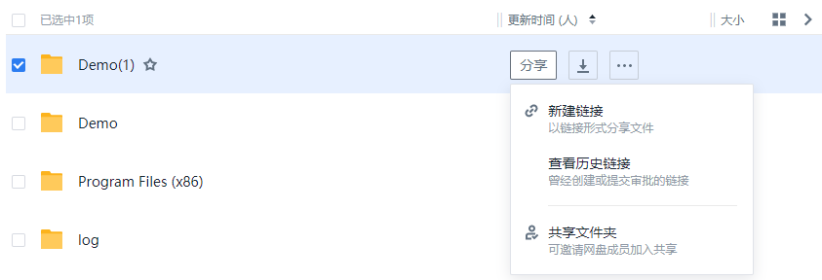
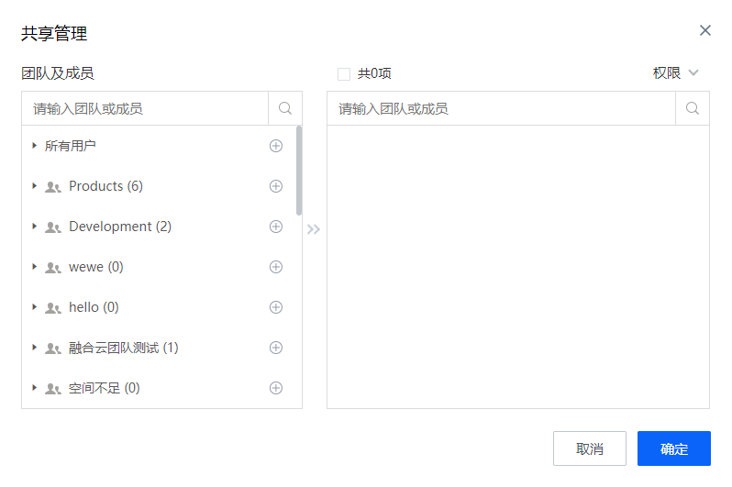
共享完成后，文件夹拥有者可以在系统左侧“个人空间-我的共享”页面对已经共享出去的文件夹进行统一快速的管理。
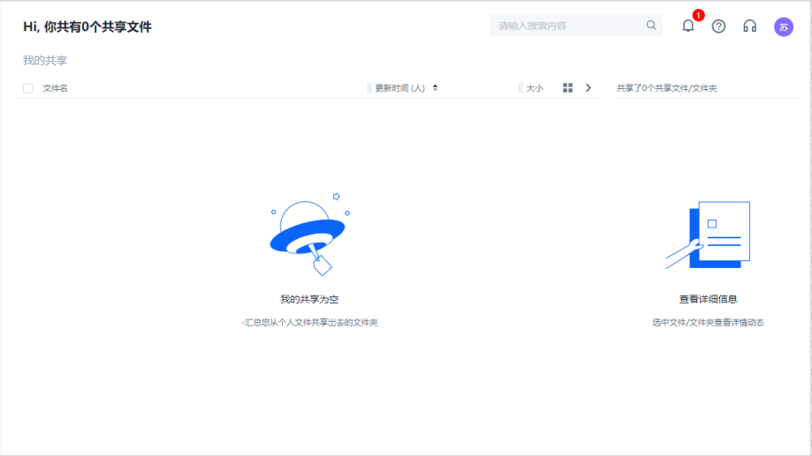
在“我的共享”界面，用户可以通过“移交权限”，将此共享文件夹移交给其他用户管理。
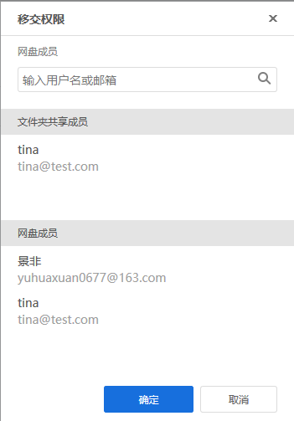
用户也可以通过“取消共享”按钮，将此文件夹取消共享。收到共享的用户，可以通过系统左侧“个人空间-收到的共享”，对收到的所有共享进行统一快速的管理 。

在线编辑
在线编辑功能可实现Word、Execl、PPT三种格式的多人同时在线编辑。

进入在线编辑
右键选中文件，点击操作菜单中的“zOffice编辑”按钮。
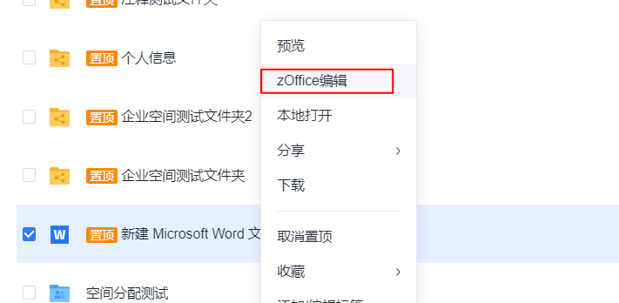
进入在线编辑页面后，可进行文档编辑：
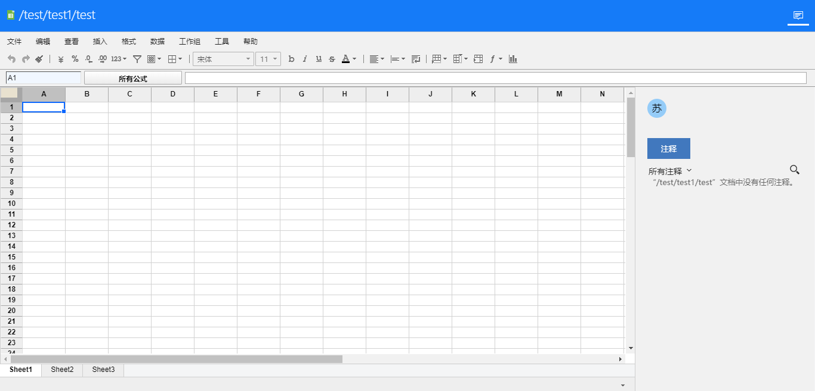
当文件进入在线编辑状态时，文件列表页面中文件后将添加icon：


多人协同
可选中文档某区域点击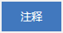，在该处添加注释：
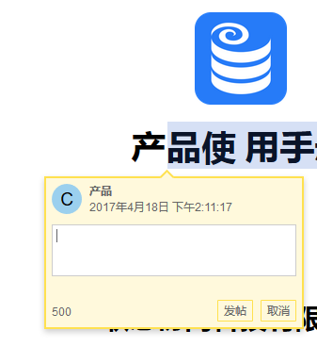
选中某用户添加的注释，可进行回复：
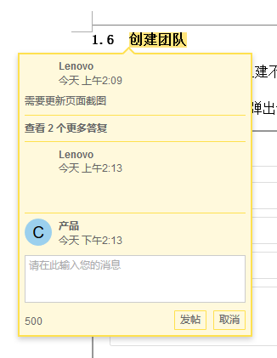
多人在线编辑时，可在在线编辑页面查看在线用户及多人编辑轨迹：
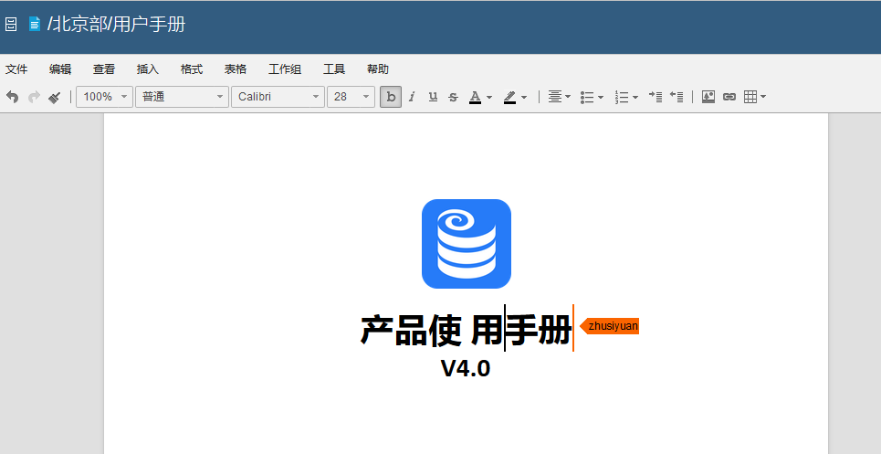
可在页面右侧查看当前在线编辑人数及文件注释：
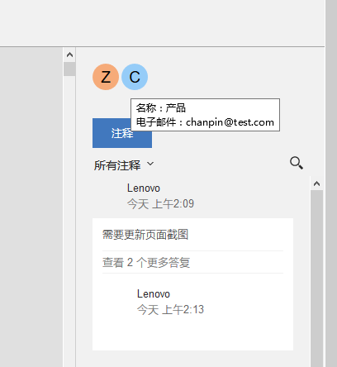

主动备份
用户首次登录新版PC客户端，会弹出“主动备份”提醒，用于备份重要文档。

选择扫描位置
用户可以在下图界面选择想要扫描的盘符，完成勾选之后点击开始闪电扫描，将启动扫描任务。（若不想设置同步文件，也不想收到系统提醒，选择“不再提醒”，点击右上角的关闭按钮关闭弹窗，以后的登录就不会受到主动备份的提醒。）
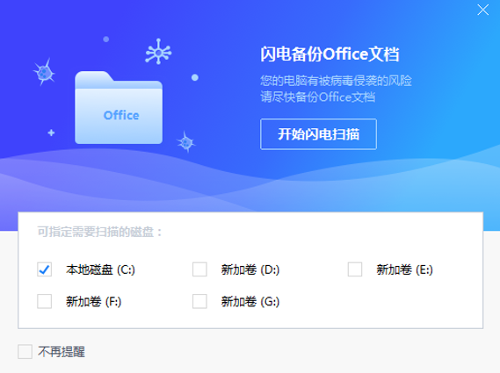
备份文档扫描任务结束后，会出现一个包含扫描结果详情的弹窗。在该弹窗中，用户可以查看扫描结果的名称，大小，修改时间，路径等。用户可以勾选想要备份的文档点击备份，或者选择本次不处理，则退出备份系统（如下图）。
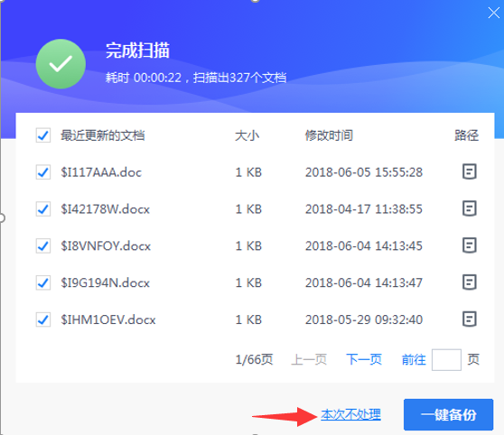
点击“下一页”可以进行翻页浏览操作，同时也支持跳页操作，在输入框输入页码，点击“前往”即可。点击右侧路径按钮，可前往该文档所在的文件夹位置。勾选完想要备份的文件后，点击“一键备份”，会进入正常的备份流程，用户等待备份结束便可完成备份。备份完成后文档存放在个人空间下“重要工作备份”文件夹中。

管理备份
用户可以在Windows客户端‘设置’弹窗中，打开主动备份的入口，调整备份规则，重新扫描电脑中的文件。

文件备份
若用户被文件备份管控，则在首次登录时会弹出“隐私政策”，用户确认后才能正常使用协同备课办公系统，否则将无法登录。登录成功后，被管控用户的本地文件将会根据管理员设置的管控规则强制备份到系统备份空间。
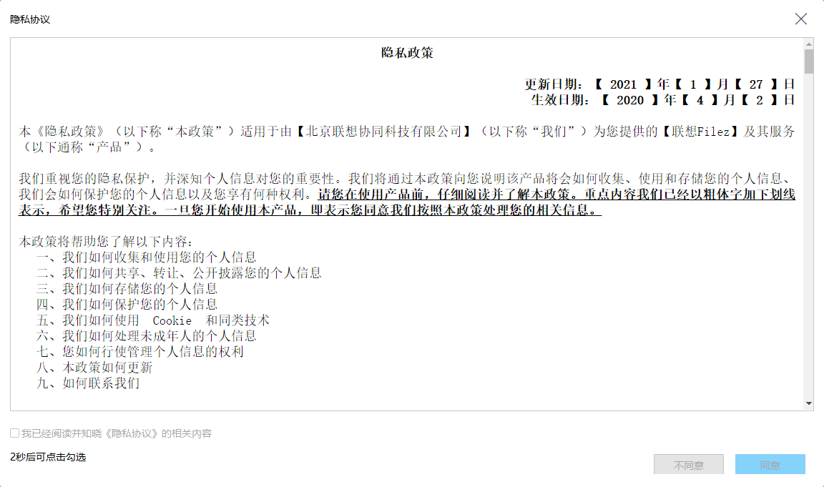

Windows&Mac客户端自动锁定
当管理员开启客户端自动锁定设置后，普通用户在使用windows或Mac客户端时，如果连续一定时间内无操作，客户端将会自动锁定。用户需要在解锁界面，输入账户密码解锁，方可接续使用客户端。
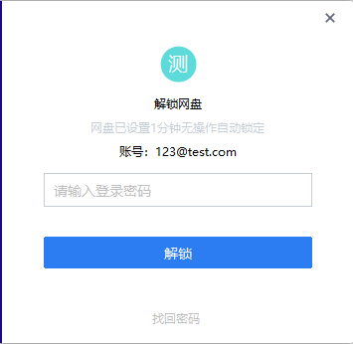

设备绑定
当管理员开启设备绑定功能后，普通用户在使用客户端时，只能在被管理员授权的设备上进行登录使用。如果设备未经管理员授权，用户在登录时会被拒绝。系统会在登录界面给出当前设备的设备名称和设备ID。如果用户需要继续登录，需要将设备名称和设备ID提供给管理员。管理添加绑定授权后，用户即可在当前设备上登录网盘客户端。
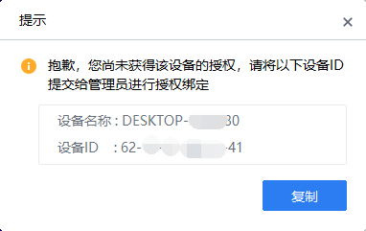

消息功能详解
当存在未读消息时，消息节点会出现红点提示。点击右上角的可进入消息界面。

消息界面
消息界面包括“通知”、“@我的评论”和“公告”。用户可通过切换动态tab来查看对应的消息类型。

消息设置
点击右上角的“消息设置”，进入消息和邮件设置界面。在此界面，可以选择提醒的消息类型，如下图。
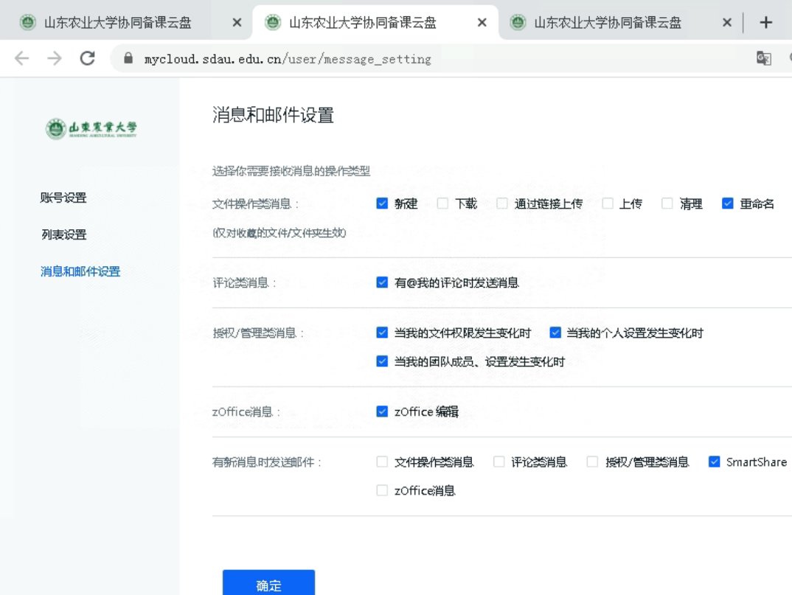

我的审批

全部审批
点击左侧导航栏中，可查看我的审批，我的审批页面包括“我的申请”和“待我审批”。用户可通过切换tab页来查看对应的审批内容。
我的申请
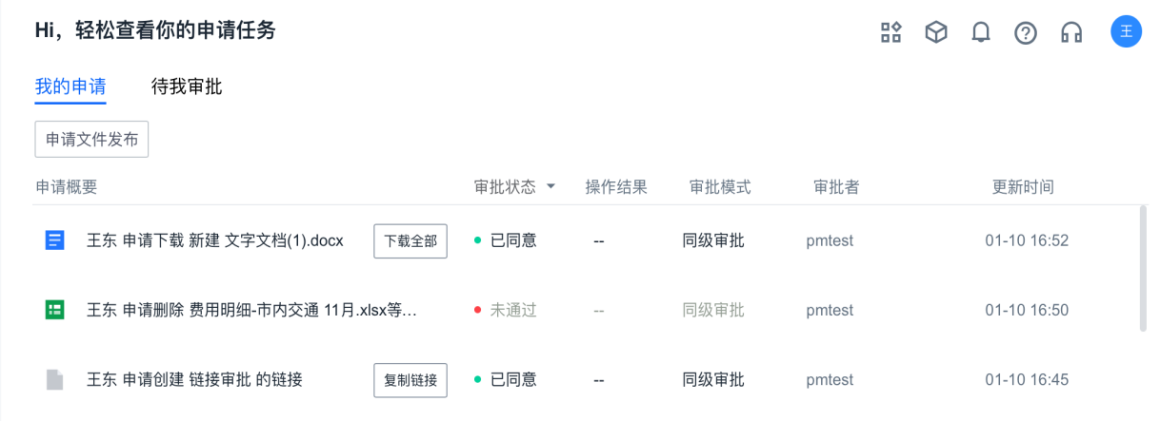
待我审批
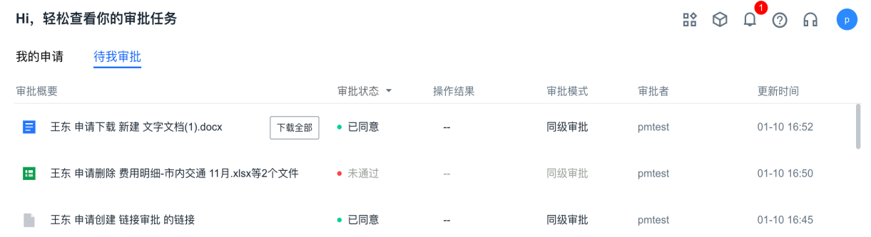

提交审批
用户在被管控的目录里进行对应操作时会触发审批，需要提交审批申请。
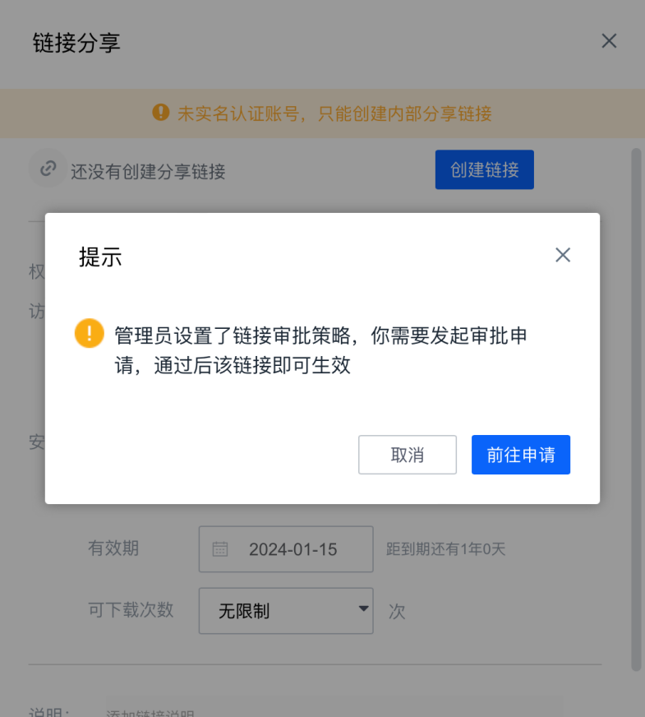
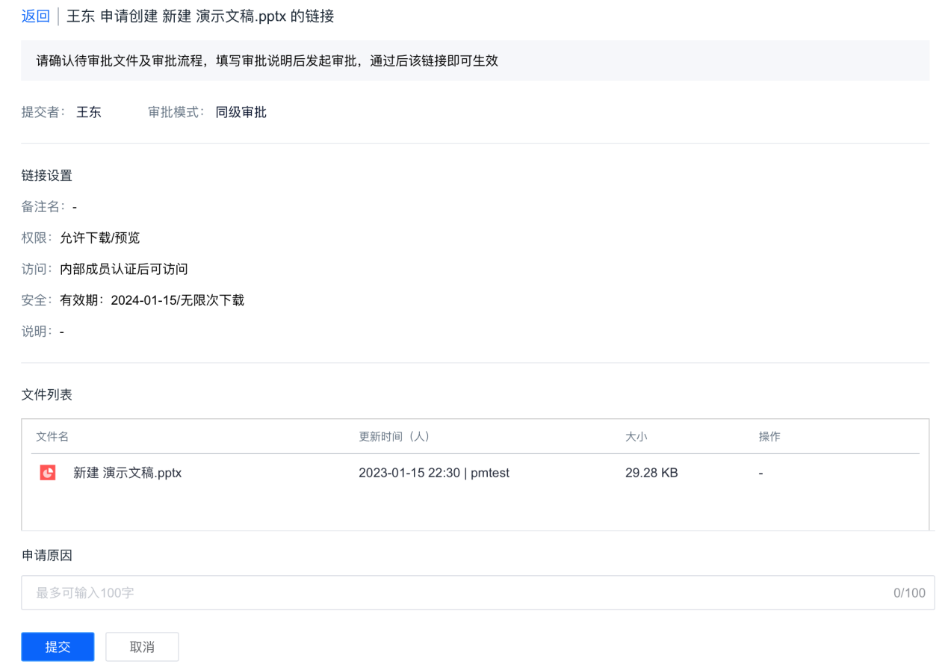
提交审批后，可前往“全部消息”中的“全部审批”查看审批进度，审批通过后操作即可生效。

处理审批
当用户被管理员分配为管控人员时，可以处理他人的审批。在左侧导航栏“全部消息”中的“待我审批”查看并处理审批消息，点击想要处理的审批，在弹出的窗口中查看审批详情，点击“同意”、“拒绝”处理审批，同时 可以在输入框键入审批反馈供申请者查阅。
